操作系统期末复习

从第三个PPT开始：

调度

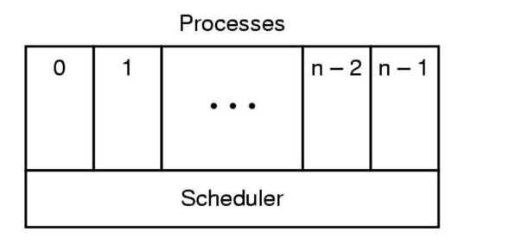

短期调度器：CPU，中期：内存，长期：job

进程行为

Cpu密集型&IO密集型

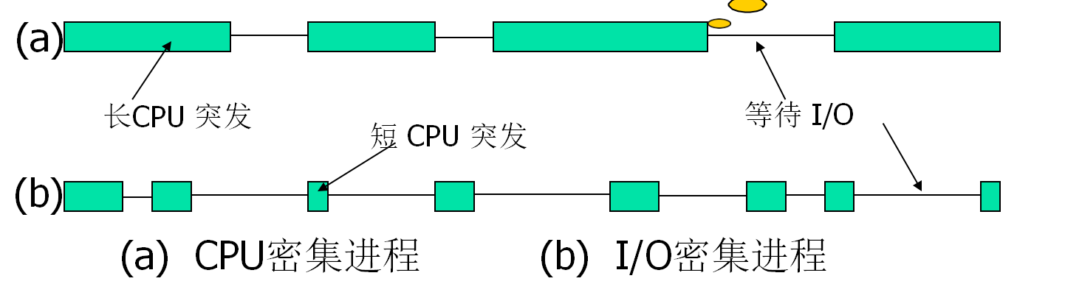

随着CPU越来越快，更多进程倾向于I/O密集型

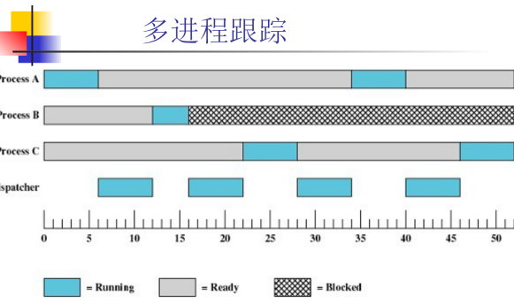

何时调度：（4）

创建新进程之后要决定是让父进程还是子进程运行，一个进程退出的时候，进程阻塞I/O、信号量或其他原因，I/O中断发生时。

调度员：

一个模块，它将CPU的控制权交给短期调度器选择的进程

切换上下文

切换到用户模式

跳到用户程序中的正确位置以重新启动该程序

调度延迟调度延迟：

调度器停止一个进程并开始另一个进程运行所需的时间

抢占式：调度算法选一个进程，并让该进程运行某个固定时段的最大值，时间一到就挂起。

非抢占式：挑选一个进程，让该进程运行直到堵塞，或者自动释放。

调度算法分类：

批处理，交互，实时

批处理：薪水册，账目录入等，适合周期性的作业，抢占非抢占都可以。

交互：服务器什么的，避免进程霸占，一定要有抢占式。

实时：抢占不需要

**调度算法的目标：**

所有系统：公平，策略强制执行，平衡

批处理：周转时间（提交到完成的时间），吞吐量，CPU利用率

交互：响应时间，均衡性

实时：满足截止时间，可预测性

**批处理系统**中的调度：

非抢占式的先来先服务（FIFO）：

排在队列前面的先被服务，平均等待时间如下：

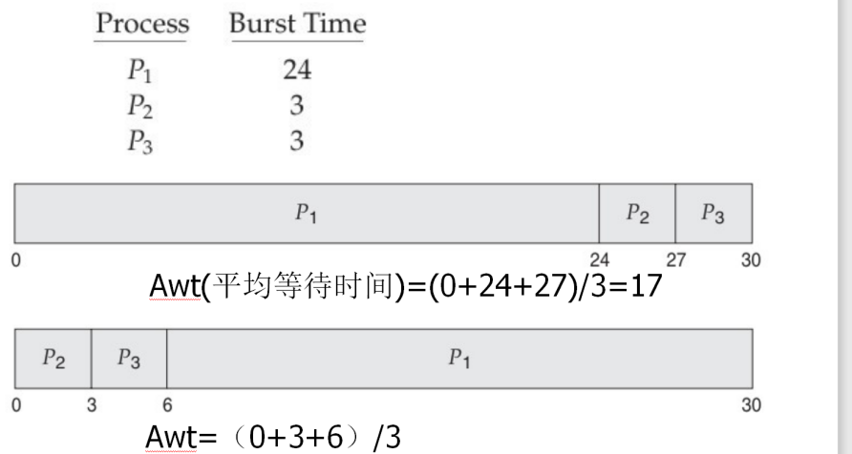

非抢占式的最短作业优先：

平均周转时间 = （总的运行时间 + 总的等待时间）/n

平均等待时间 = （总的等待时间）/n

只有所有作业在同时运行的情况下才最优

缺点：对长作业不利，可能会出现饥饿现象

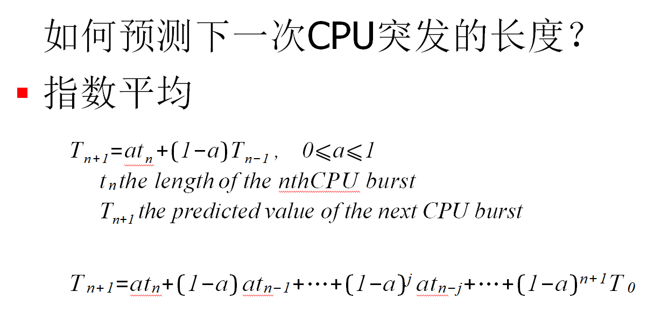

抢占式的最短剩余时间优先：

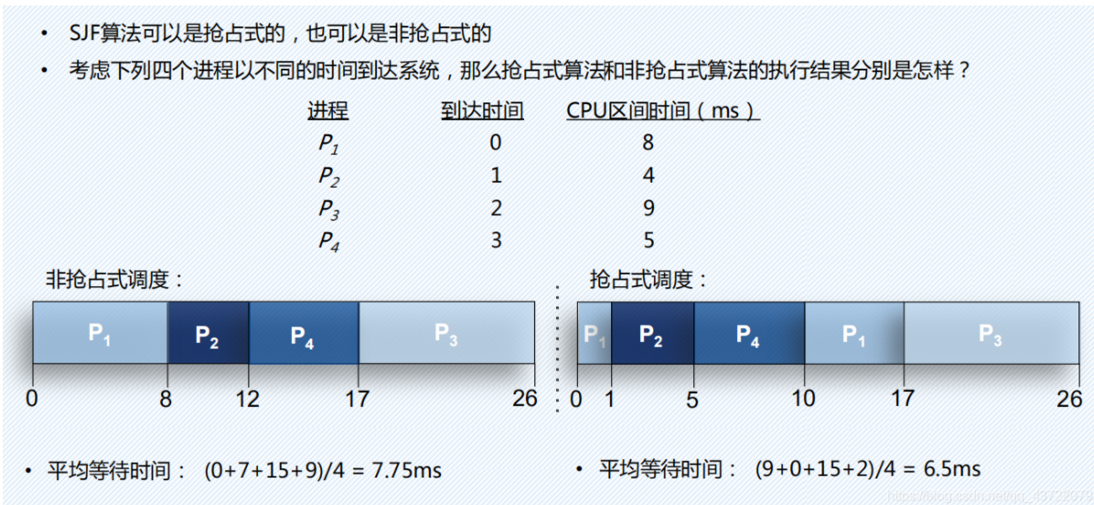

**交互式系统**中的调度

轮转调度：

针对分时系统，将CPU时间划分成一个个的时间片（time slice），为就绪队列中的进程依次轮流分配一个时间片的CPU

只用于进程调度

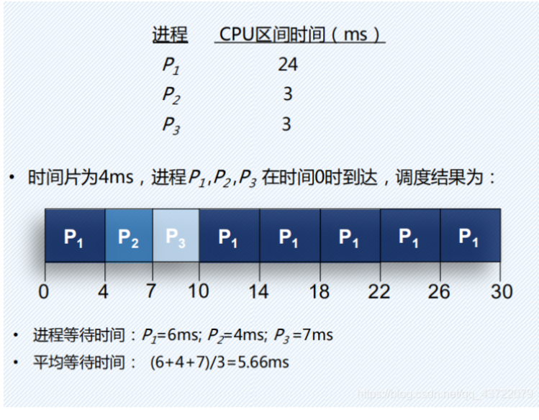

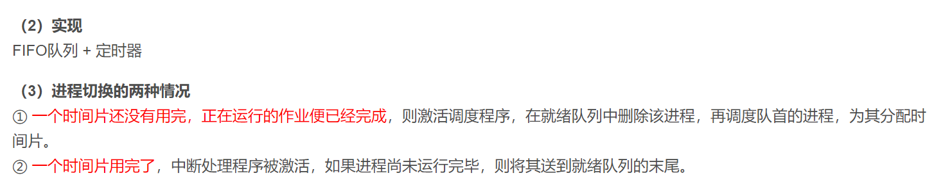

就绪队列中有n个进程且时间片为q，每个进程必须等待的CPU时间不超过(n-1)q个时间单元。

优先级调度：

只要存在优先级高的进程就运行优先级高的，知道优先级高的进程的类为空。

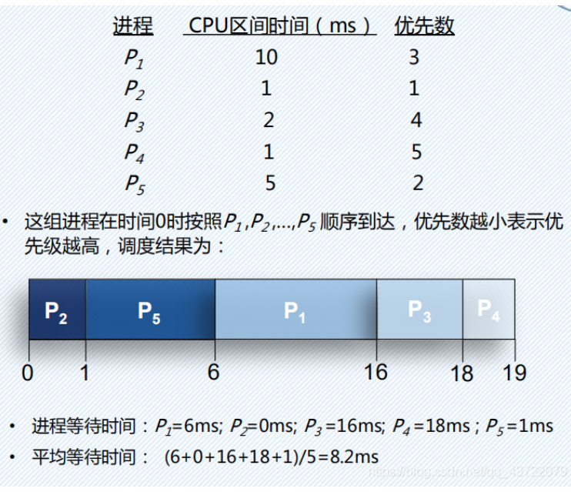

低优先级的进程或作业会产生饥饿现象

解决办法：逐渐提高等待时间长的进程或作业的优先级（也就是动态优先级）

多级队列调度：

1）思想

• 设置多个就绪队列

第一队列的优先级最高，每个队列的优先级依次降低，不同队列中进程的执行时间片大小也不同，优先级越高的队列，时间片越小。

• 每个队列都采用FCFS （先来先服务）算法，允许进程在队列之间移动

一个新进程进入内存后，首先将它放入第一队列的末尾，接受调度。如果在第一个时间片尚未完成，调度程序则将它转入第二队列的末尾等待调度，依次类推……当进程最后被降到最后一个队列后，便一直在该队列中按照RR算法运行。

较低优先级队列中等待时间较长的进程将被转移到优先级更高的队列中（体现出了反馈嘛）

• 不同队列之间采用优先级抢占调度

仅当第一队列空闲时（也就是第一队列没进程需要调度了）才调度第二队列中的进程运行。但是如果CPU正在执行第二队列中的进程A，此时第一队列中忽然进入了新的进程B，那么CPU会立即把进程A放回第二队列末尾，然后处理进程B。

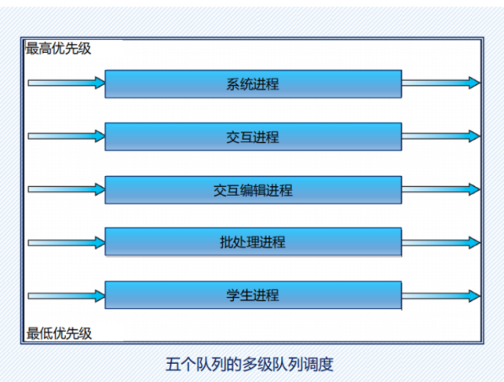

彩票调度：为进程提供各种系统资源的彩票

保证调度：n个用户，一个人或进程1/n的CPU使用时间

公平分享调度：无论一个用户有多少进程，每个用户会得到应有的CPU份额

**实时**系统调度：

分类：

硬实时：必须满足截止时间

软实时：虽然不希望偶尔错过截至时间，但可以容忍。

静态：在系统开始运行之前做出调度决策

动态：在运行过程中进行调度决策

按响应方式可以分为：周期性（以规则时间间隔发生）和非周期性（不可预测）

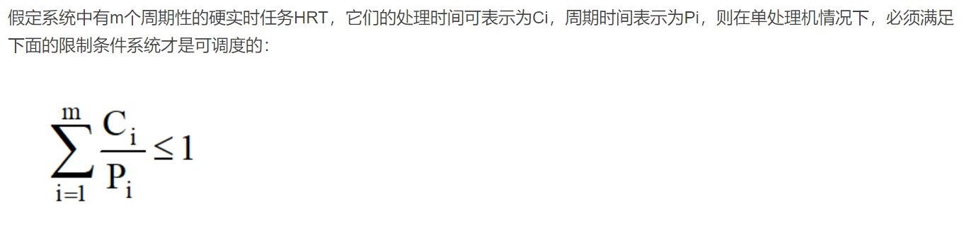

要最小化延迟：中断延迟、调度延迟

rate-monotonic scheduling（速率单调调度算法）：

具有抢占权的静态优先级策略

RMS的特点

1， 每个任务都是周期性的。

2， 任务的deadline等于任务的周期。

3， 任务的执行时间小于任务的周期

4， 优先级静态固定分配。优先级与周期成反比, 周期越短优先级越高。

earliest deadline-first(EDF 最早截止期限优先调度）

根据截止日期动态分配优先级

与RMS不同的是

1，任务的deadline可以小于任务的周期

2，优先级不是按周期静态分配，而是按deadline到来时间动态分配，越短的deadline优先级越高。

例题：周期p1 =50, 执行时间t1 =25, p2 =75, and t2 =30.

这里把一个进程的下一个周期到达时间点称为截止期限

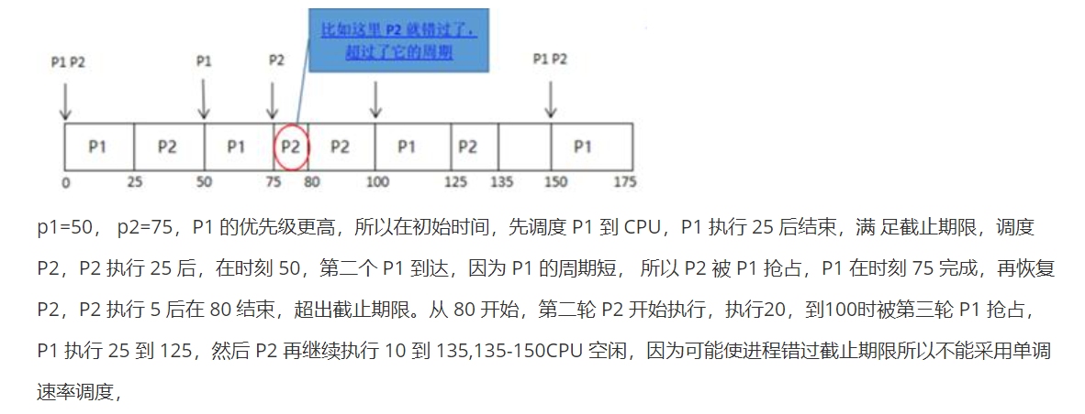

第二个P2的进程就没错过截止日期。一个进程对应一个截止日期

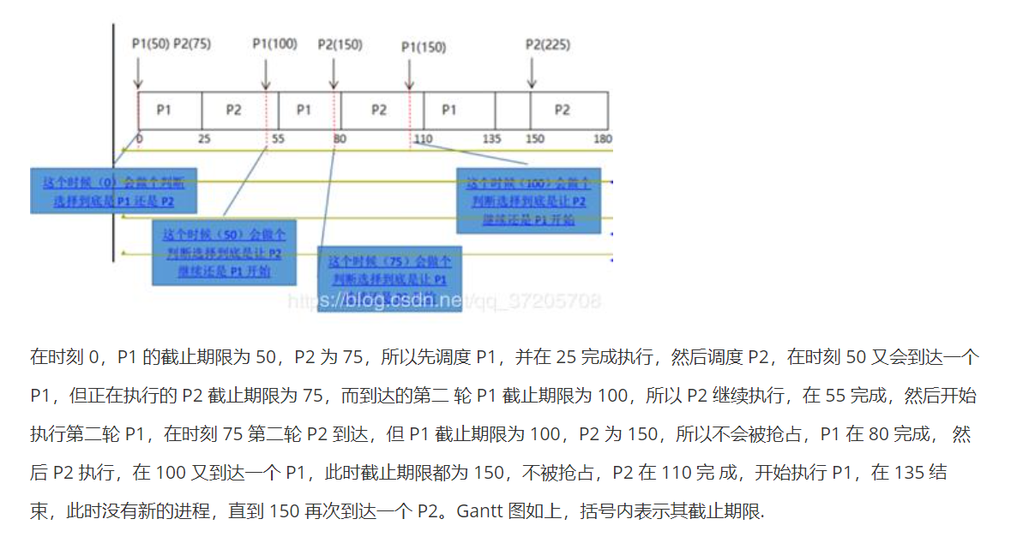

比例股份制Proportional Share Scheduling

比例份额调度器通过在所有应用程序之间分配T份额进行操作

一个应用程序可以接收N份时间，从而确保该应用程序将拥有总处理器时间的N/T

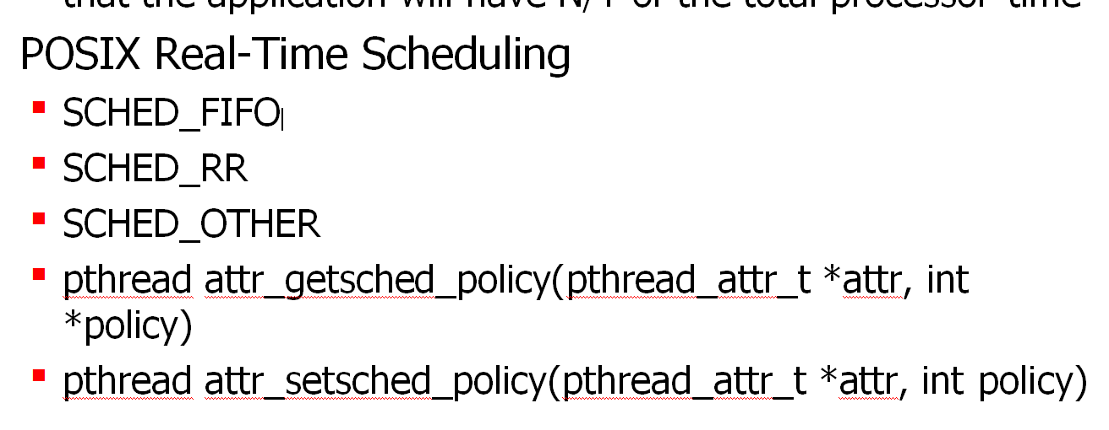

2.4.6线程调度

内核级线程，用户级线程

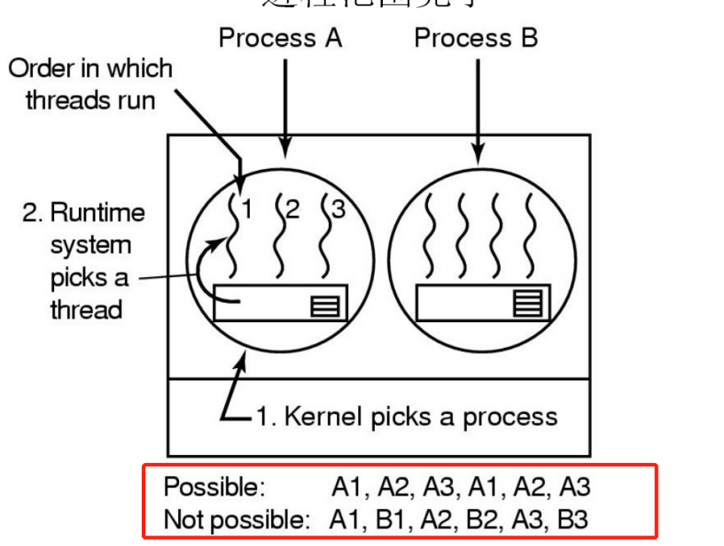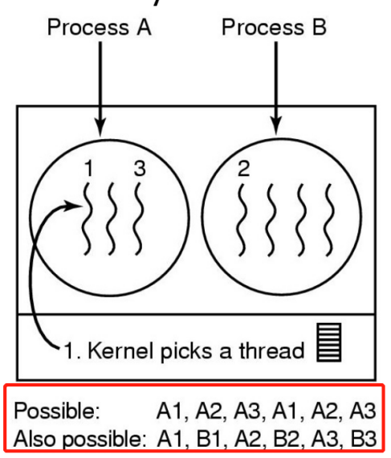

左图是内核选一个进程，右图是选一个线程

用户及切换：需要少量工作指令，专为应用程序定制线程调度程序

内核线程切换：若干数量级的延迟，内核不了解每个线程的作用

调度机制：位于内核

调度策略：由用户决定

死锁：

死锁定义

一种情况，两个或多个相互竞争的动作都在等待另一个动作完成，因此两个动作都没有完成

如果一组进程中的每个进程都在等待一个只有该组中的另一个进程才能引起的事件，则该组进程将处于死锁状态。

致命的拥抱

产生原因：资源竞争，一组进程的运行顺序；

资源：

可抢占资源（可以从拥有它的资源中抢占，不会产生副作用），不可抢占资源（不引起计算机失败的情况下，无法从进程中抢过来）

过程：请求，使用，释放资源

资源获取：一个资源配置一个信号量，信号量初始为1

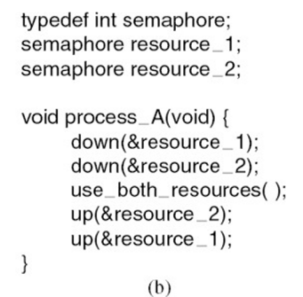

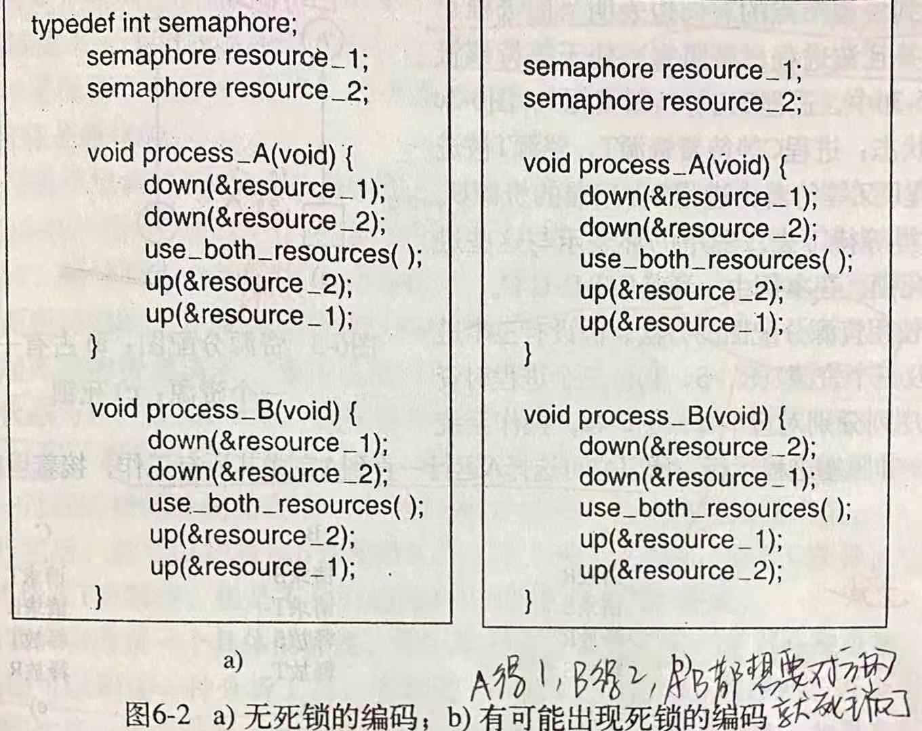

圆圈进程，方块资源，资源指向进程：资源被占用，进程指向资源：进程请求资源

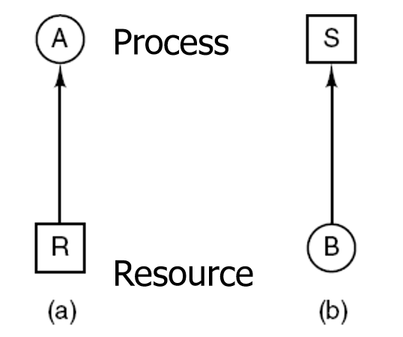

死锁条件（死锁发生时，这四个条件同时满足）

互斥，

占有和等待条件（已得到资源可以请求新的），

不可抢占（资源不能强制被抢占），

环路

死锁建模

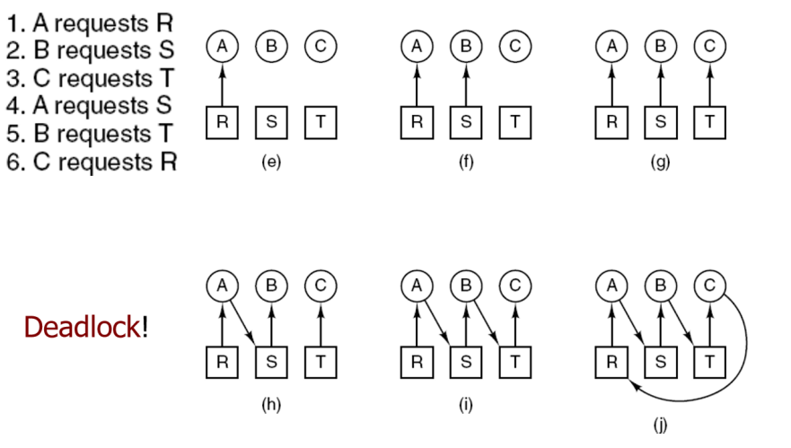

处理死锁的策略：

忽略这个问题（鸵鸟算法）

检测死锁并恢复

仔细对资源分配，动态避免死锁

破坏死锁的四个必要条件之一，防止死锁产生

死锁检测&死锁恢复：

检测：

每种类型一个资源的死锁检测：

把相邻节点加入到类中，直到有一个节点出现了两次

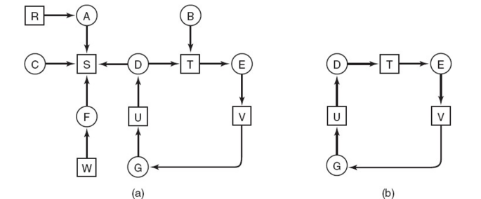

每种类型多个资源的死锁检测：

C的第i行表示pi当前所持有的每一种资源的资源数

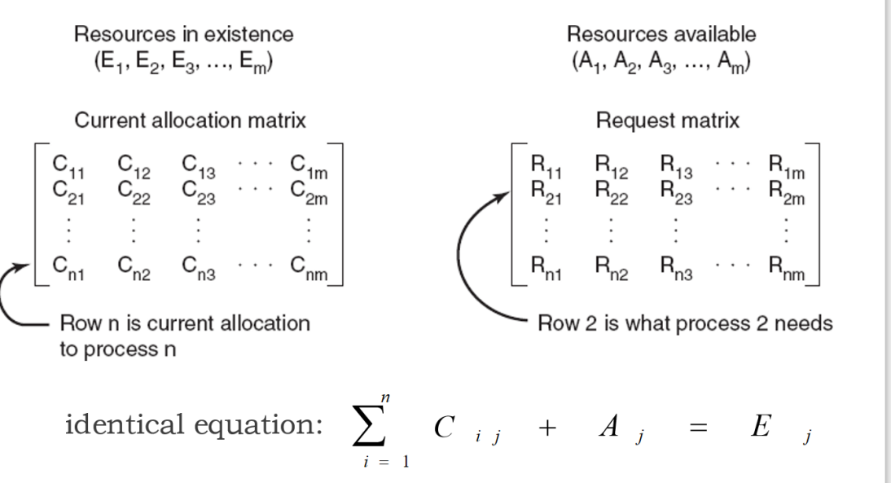

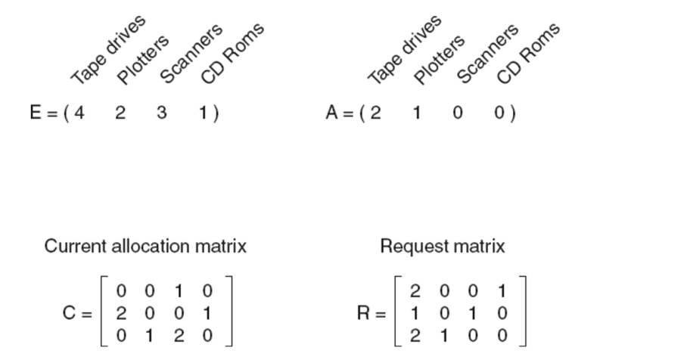

寻找一个没有标记的Pi，对它而言R矩阵的第i行所有资源小于A

找到了这个进程的话，将C中第i行加到A，标记Pi，返回前一步

没有这个进程了，算法终止

（忘了的话看书里的例子就会了）

恢复：

利用抢占恢复：把资源从一个进程强行抢走

利用回滚恢复：回退到无死锁状态

通过杀死进程恢复：杀掉环中的一个进程

死锁避免

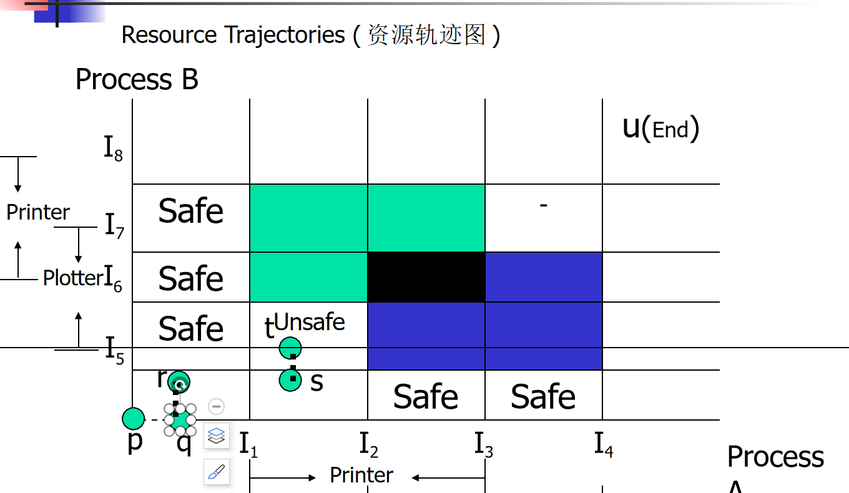

不安全的：

只有B可以完成，A和C都不行

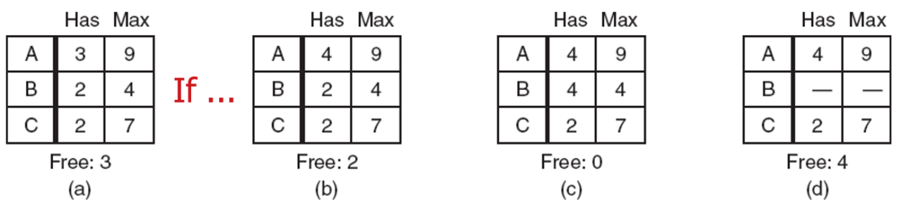

不安全不是死锁，甚至有进程可以完成，不安全包括死锁；

避免死锁

银行家算法：

选择贷款给别人变成不安全状态（如下图）还是贷款给C变成安全状态

银行家会对每个请求检查看看是否会达到安全状态

如果安全，最初的请求会被批准，只要不安全就不行

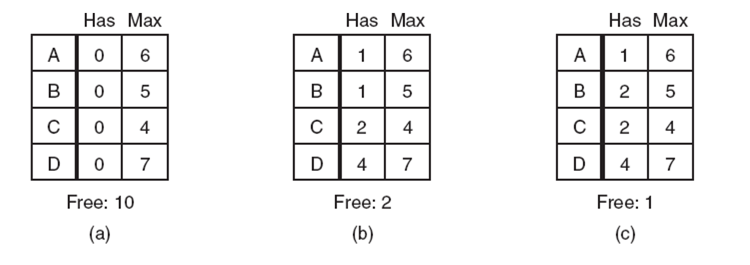

如果B要打印机，E也要打印机，A就变成（1000）那么右面矩阵，找不出一个进程所有值都比A少。就死锁

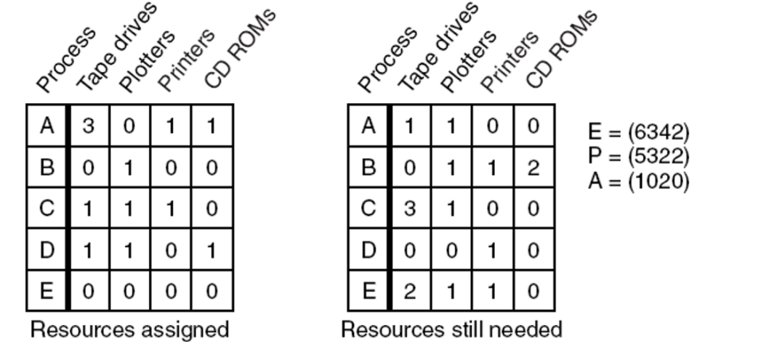

死锁预防：

破坏互斥条件：假脱机打印机：允许若干个进程同时输出

破坏占有并等条件：禁止已经持有资源的进程再等待其他资源

破坏不可抢占资源：破坏第三个死锁条件

破坏环路等待：

进程必须按序请求：

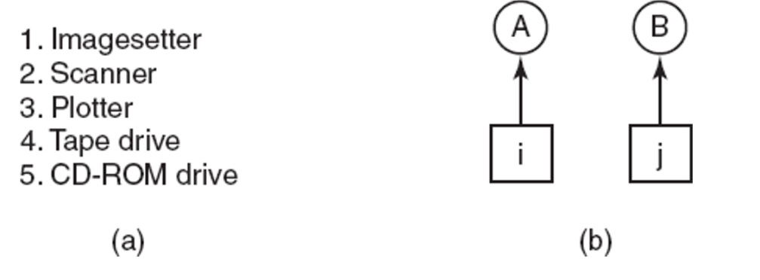

两阶段加锁：

在第一阶段，进程尝试锁定它需要的所有记录，一次锁定一个。

如果成功，它将开始第二阶段，执行更新并释放锁。第一阶段没有真正的工作。

如果在第一阶段，需要一些已经锁定的记录

这个过程只是释放所有的锁，然后从头开始第一阶段

通信死锁：

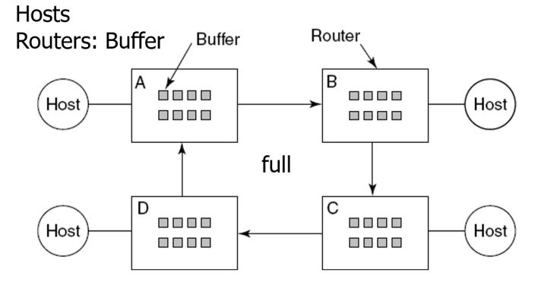

活锁：

每一个都需要两个资源，它们使用轮询原语try_lock来尝试获取必要的锁。如果尝试失败，进程将再次尝试。

饥饿：

一些进程永远得不到服务，不是死锁

**内存管理**

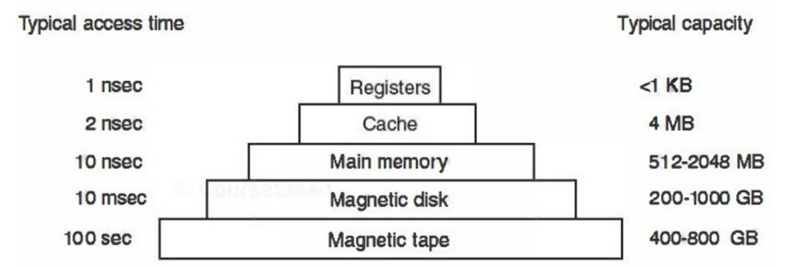

存储管理器用于管理分层存储体系部分：扩展主存,控制主存和存储器之间的数据传输,主存分配与撤销主存共享与保护。

无存储器抽象：（用多线程实现并行）

人们直接访问了物理内存，存储器模型就是物理内存

存储器类型有下面三种，最后一种ROM（可读）+可写组成了早期计算机，在ROM中的系统部分叫基本输入输出系统（BIOS）

前两个用户出错，可能会损毁操作系统

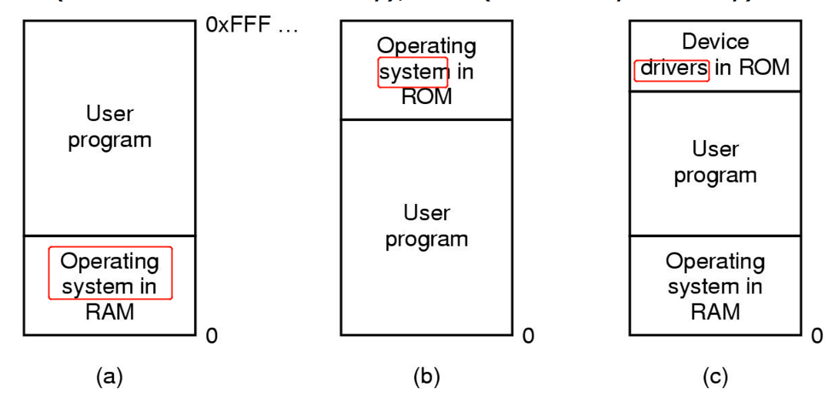

无存储器抽象下，运行多个程序：

1MB= 1024KB

内存划分为2KB的块，一个块被分配4位保护键，1MB的内存需要512个这样的四位寄存器，寄存器加起来256字节

只有操作系统可以修改保护键

下面是对内存地址的不正确访问：

因此需要采用静态重定位，16384+28

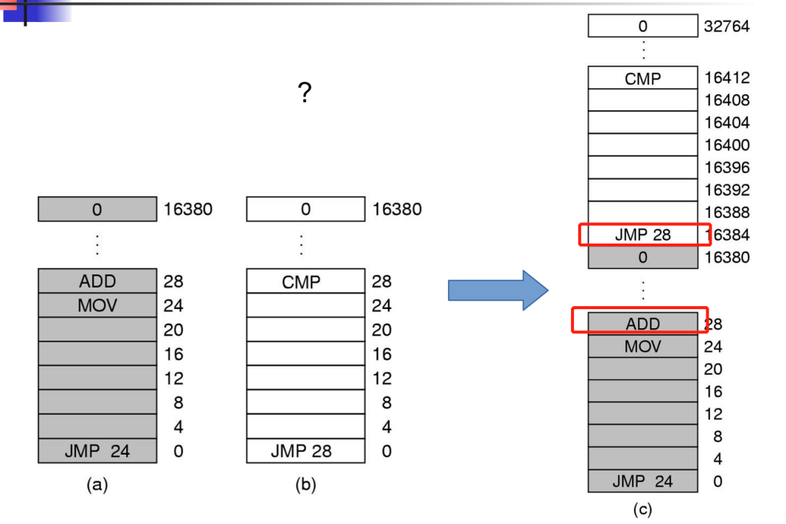

一种存储器抽象：地址空间

地址空间是：一个进程可用于寻址内存的一套地址集合

动态重定位，把每个进程的地址空间映射到物理内存不同部分

基址寄存器&界限寄存器：

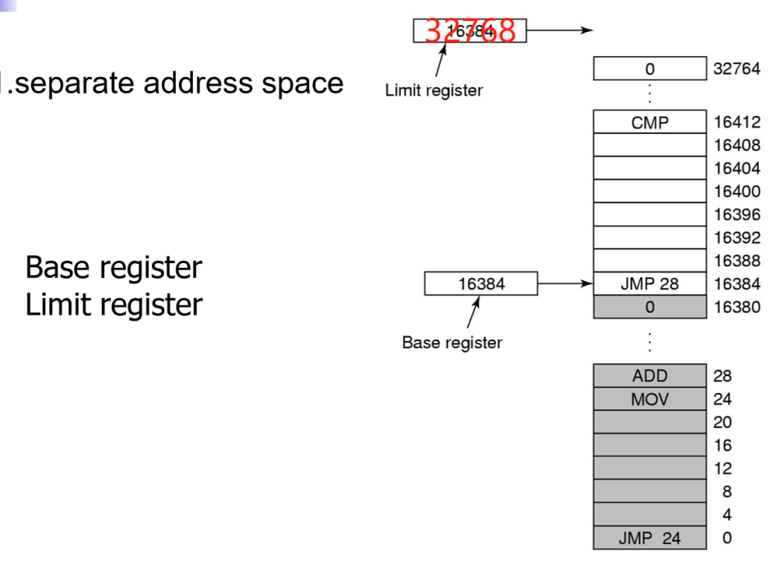

每个内存地址送到内存之前，都要加上基址寄存器的内容

缺点：每次访问内存都要进行加法和与界限寄存器比较

基本内存管理：连续分配

固定分区多道程序设计：多个输入队列/一个输入队列

处理内存超载：**交换**（把进程从磁盘取出来，运行一段时间存回去）**，虚拟内存**

下面是**交换**也是可变分区多道程序设计，d)是A被放入磁盘：

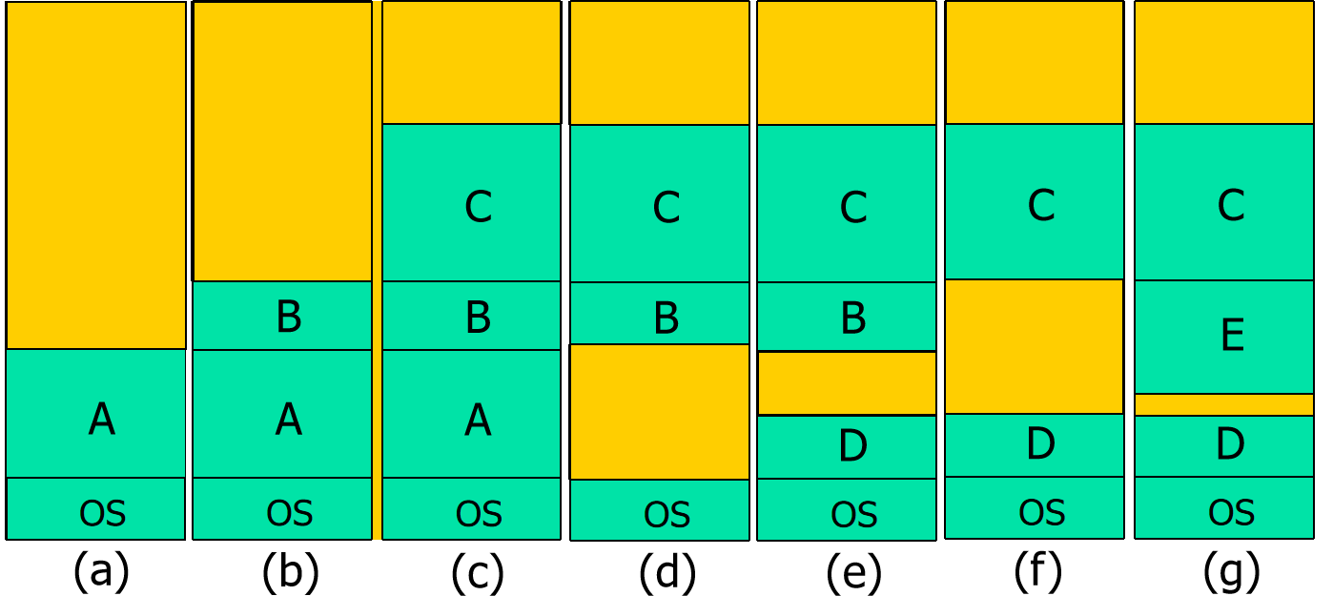

内存紧缩：所有程序向下移动，把空闲区变成一大块

如果进程在运行时都要增长，为了减少因为内存不够而产生的交换，一种方法：当换入或移动进程时为它分配额外的内存

可变分区：

分区数组表

内联链接结构

空闲内存管理

位图&空闲区链表

位图：

0是空闲，1是占用，内存划分为分配单元，分配单元对应一位0/1

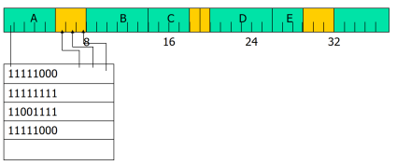

空闲区链表：

第二位是开始的号，第三位是长度

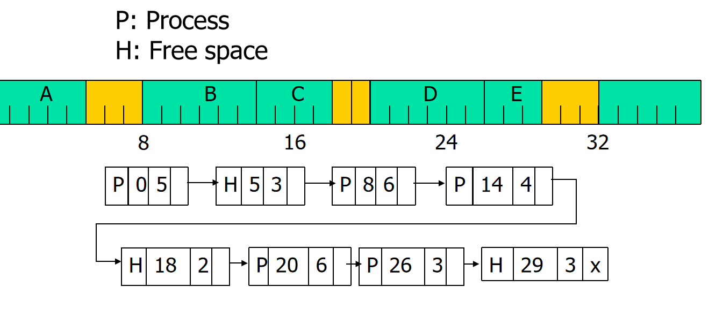

使用链表的存储管理

当按照地址顺序在链表中存放进程和空闲区时有以下算法可以用来分配内存：

首次适配：

沿着链表搜索，直到找到一个足够大的空闲区，除非空间大小和要分配的空间一样，否则分为两部分（一个进程一个空闲）

下次适配：

每次找到空闲区记录当前位置，便于下次使用

最佳适配：

遍历整个链表，找到可以容纳进程的最小空闲块，缺点：产生大量无用的小空闲区

最差适配：

与最佳适配相反，找大空闲区。

快速适配算法：

为常用大小的空闲区维护单独的链表，缺点：在一个进程被换出的时候，寻找它的相邻快看能不能合并很费时间

伙伴式内存管理：

内部碎片，2的i次方

基本内存管理：离散分配：分段&分页

分段：

二元组：<段号，偏移>

逻辑分段

代码

全局变量

从中分配内存的堆

每个线程使用的堆栈

标准C库

分页：

**虚拟内存：**

把程序分割成许多片段，称为覆盖

虚拟内存：

每个程序有自己的地址空间，每个空间被分成多个块，每一块称为一**页或页面**

，页被映射到物理内存。虚拟内存是对基址寄存器和界限寄存器的一种综合。

MOV REG 1000

由计算机产生的地址是虚拟地址：这个1000就是虚拟的地址

MUU（内存管理单元）把虚拟地址映射到物理内存地址。

虚拟地址按照固定大小被分成页面（page）在物理内存中对应页框（page frame），页面页框大小一样

没有解决虚拟地址空间比物理内存大的情况

用一个在/不在位记录页面在内存中的实际情况

如果页面没有被映射，如果在/不在位是零，将会引起一个操作系统陷阱，缺页中断

16位的虚拟地址被分为页号和页内偏移量，4位的页号可以表示16个页面，12位的偏移量可以为一页内的4096个字节编制。

在输出端三位的页框号代替虚拟地址的页号，形成送往内存的物理地址。因为物理和页面的大小一样，所以页内偏移量一样，直接加上去

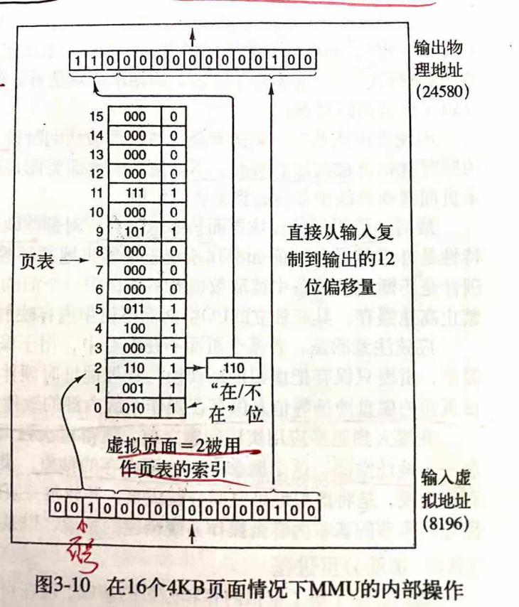

**页表项结构：**

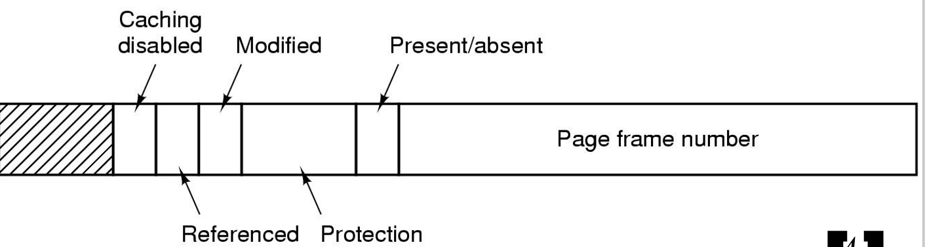

页框号：映射的目的，在/不在位，保护（1允许读，0允许写），修改和访问（标记正在被访问还是修改），高速缓存禁止。

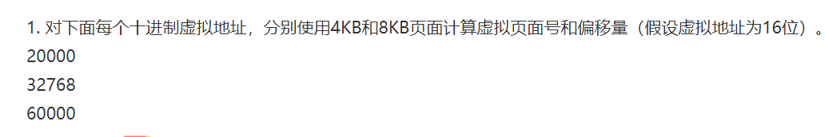

虚拟地址就是逻辑地址：20000 包括页号和页内偏移量

一个页面的size是4KB=1024*4=4096

页号就是int(20000/4096)=4

页内偏移量（余数）是3616

Address= (Page number, offset)

硬件：

一种方式：页表寄存器，缺点：代价高昂

另一种：整个页表在内存中

有了分页机制，因为要访问页表会引起更多内存的访问，执行速度通常被CPU从内存中取指令的速度所限制，所以两次访问内存才能实现一次访问，性能下降。

硬件TLB（转换检测缓冲区）：

又称相联存储器或快表

通常在MMU中，可以将物理地址直接映射到虚拟地址，而不用再访问页表

如果虚拟页号在TLB中：不违反保护位，将页框号取出不必再访问页表，违反保护位产生保护错误。

不在TLB中，直接访问页表，然后TLB更新页表项，把修改位复制到内存中的页表项。

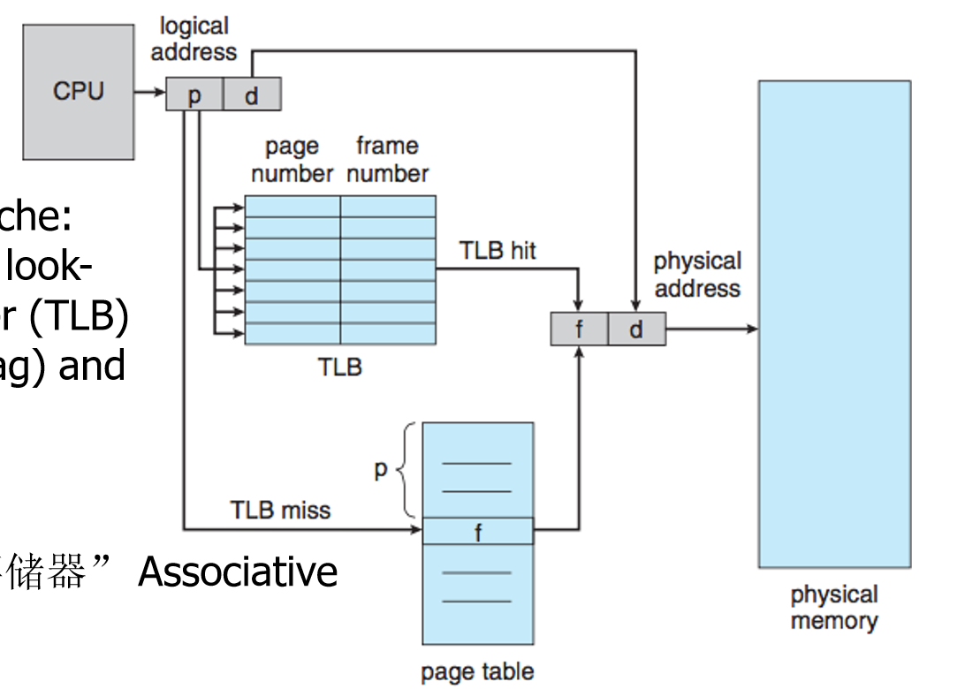

软件TLB：

用操作系统来装载TLB：软失效，硬失效

3.3.4针对大内存的页表

多级页表：

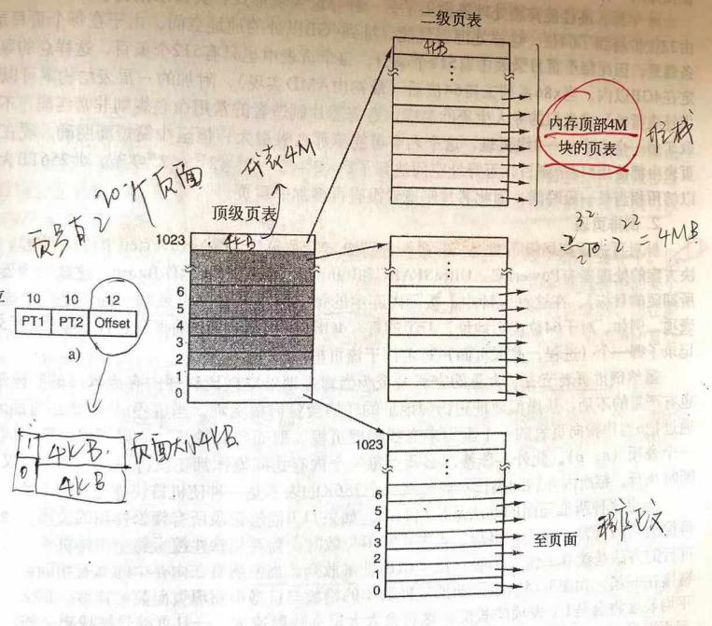

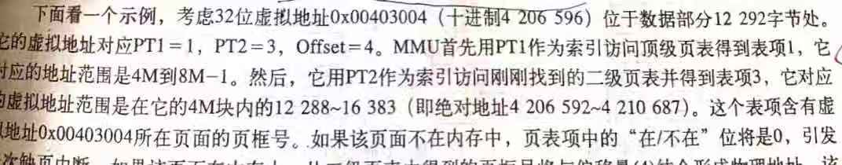

倒排页表：

不是每个页面对应一个页表项，而是每个页框对应一个页表项。

对于4MB的页面和64位的虚拟地址，需要2的42次方个页表项

散列表：有相同散列值的虚拟页面被连接在一起。

时间局部性：是指如果程序中的某条指令一旦执行，则不久之后该指令可能再次被执行；如果某数据被访问，则不久之后该数据可能再次被访问。

空间局部性是指一旦程序访问了某个存储单元，则不久之后。其附近的存储单元也将被访问。

就是有一定的访问规律

使用按需分页虚拟内存，仅当程序执行期间需要时才加载页因此，从不被访问的页永远不会加载到物理内存中虚拟内存系统。

交换程序：懒惰的交换程序从不将页交换到内存中，除非需要该页

虚拟内存大于物理内存

页面没有被映射：缺页中断处理过程，陷入操作系统

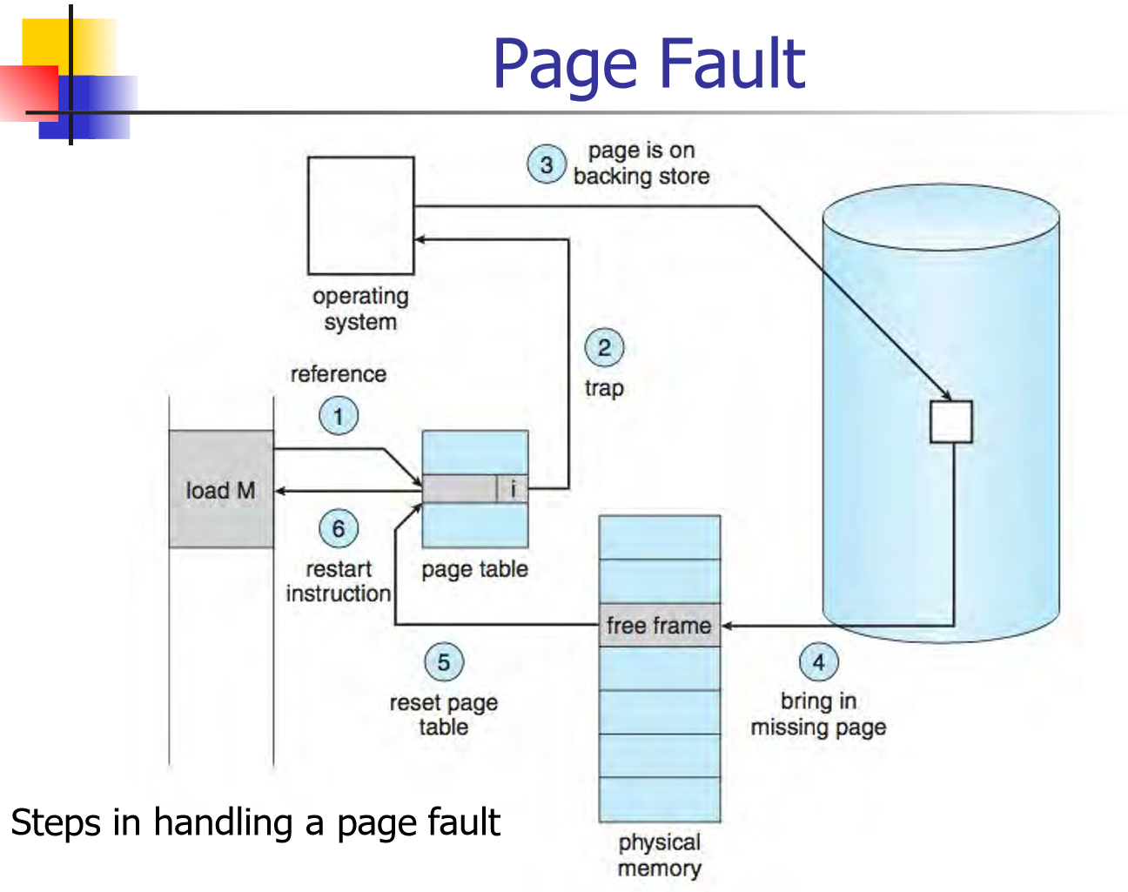

这种技术提供了快速的进程创建，并将必须分配给新创建的进程的新页面数量减至最少。

这些共享页被标记为copy on write pages（写时拷贝），这意味着如果任一进程写入共享页，则会创建共享页的副本：

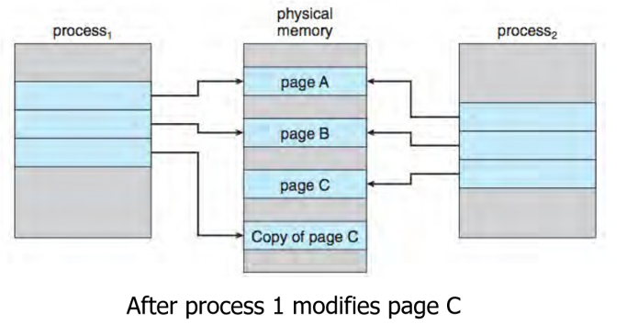

页面置换算法

当发生缺页中断的时候，系统要在frame中选择一个页面将其换出内存

最优页面置换算法：替换在将来最长时间不会被使用的页面

缺点：必须预测后面的页面的使用情况

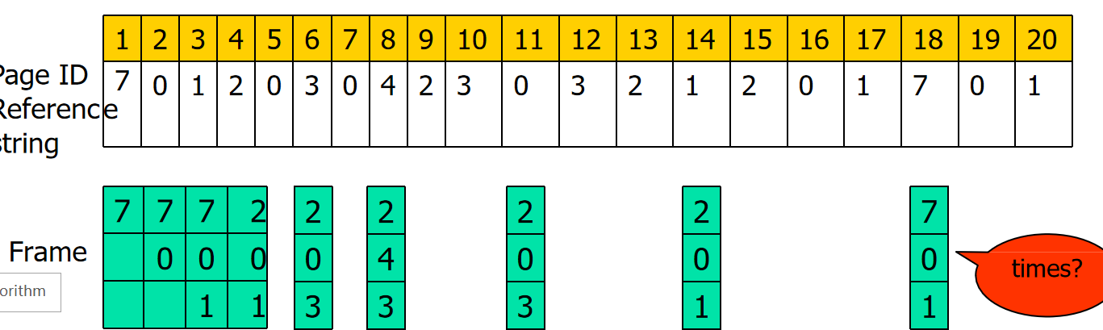

先进先出页面置换算法：替换在frame中停留时间最长的页面

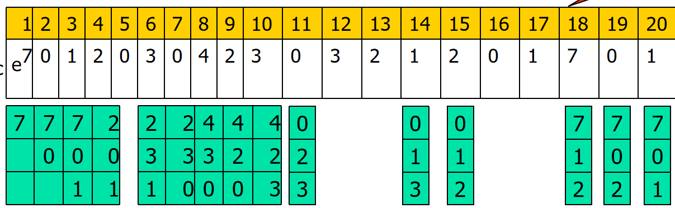

第二次机会页面置换算法：先用FIFO算法，但是如果一个页面在FIFO中应该淘汰，但是它是经常用的页面（R位是1），就把标记她的R位清为0，放到链表最尾端，因为当再次遍历她，她的R=0，她就是最老的了

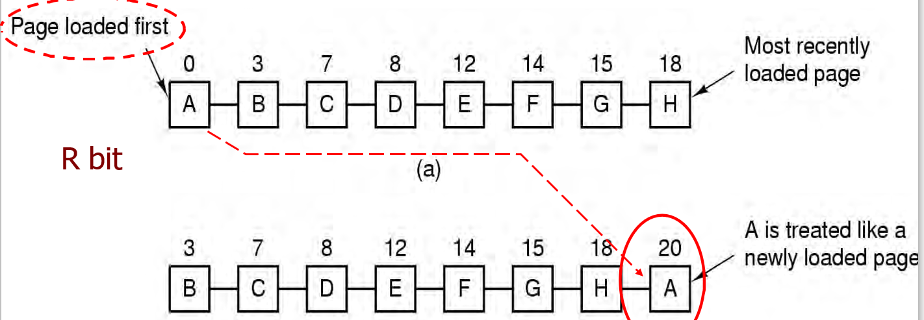

时钟页面置换算法：用环形链表，优于第二次页面置换算法。

最近最少使用算法（LRU）：置换未使用时间最长的页面，不看内存看上面的哪一行

代价很高：需要在内存中维护一个所有页面的链表，最近最多使用的在表头。

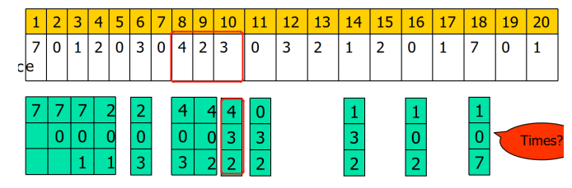

硬件实现LRU：

用一个计数器C，每条指令执行后自动加1，每个页表条目都包含计数器变量，值最小的页面就是最近最少使用的页面。

第二种方式：用矩阵：横排为一竖排是零，最后横排0多的扔出去。

第三种方式：用栈，一旦调用了页面，就放到栈顶，这样，最近使用的页面总是在堆栈的顶部，最近使用最少的页面总是在底部

软件实现LRU：

NFU（最不常用算法）：将每个页面的R（0/1）加到计数器上，最后最小的将被置换

NFU从来不忘记任何事情

用NFU模拟LRU，实现老化算法：  
在R位被加入之前把计数器右移一位，然后把R位左移到最左端。

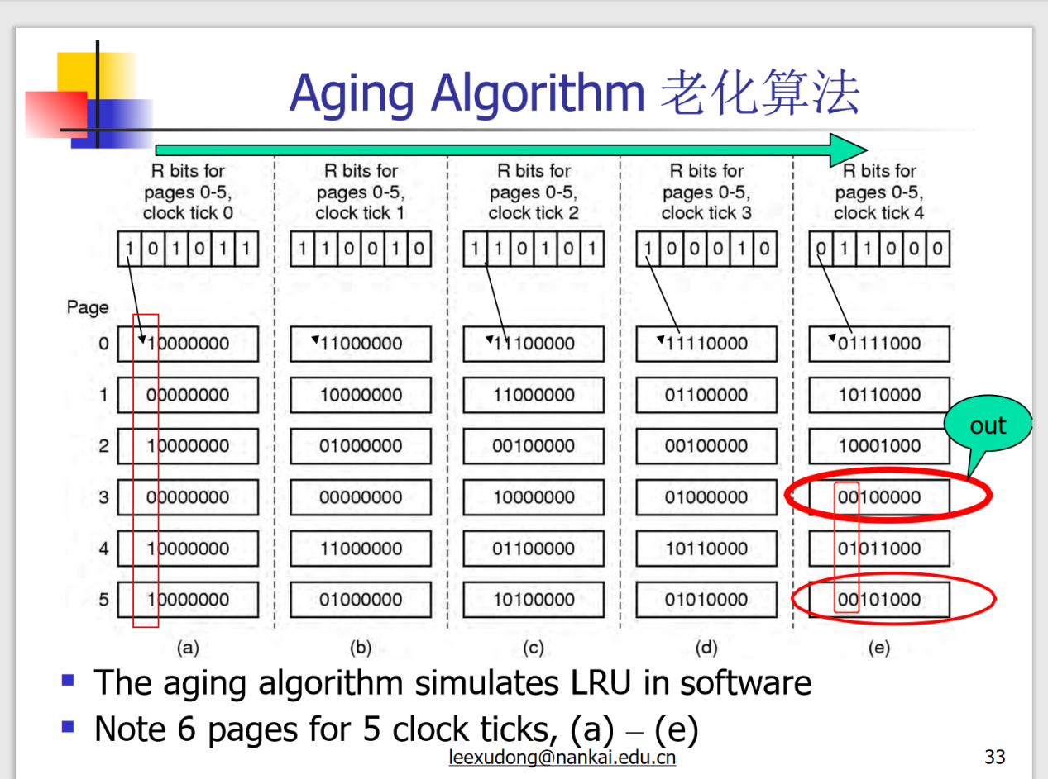

老化算法：

不同于NFU ，本算法带有序的优先级

Least Frequently Used (LFU)最少使用算法：

不同于 NFU 和Aging ，本算法只记录最近 n 个阶段，min(R0 + R1 + ......Rn-1)

最近未使用算法：NRU

增强的二次机会算法

有两个值：（R位，修改位（R/W））

当需要页替换时，我们使用与时钟算法相同的方案

但是，我们没有检查我们所指向的页是否将引用位（read）设置为1，而是检查该页所 属的类。（0~3类）

页面缓冲算法：

系统保留一个工作帧

每当寻呼设备空闲时，选择一个修改过的页并将其写入磁盘，然后重置其修改位

这个方案增加了一个可能性，即当一个页面被选择替换时，它将是干净的，并且不需要 被写出来。

3.4.8工作集页面置换算法

工作集：最近k次内访问的页面的集合

颠簸：执行几条指令就缺页中断一次

请求调页：页面不会预先装入

工作集模型：跟踪工作集，在运行进程以前，让工作集已经在内存中

预先调页：在进程运行前预先装入工作集

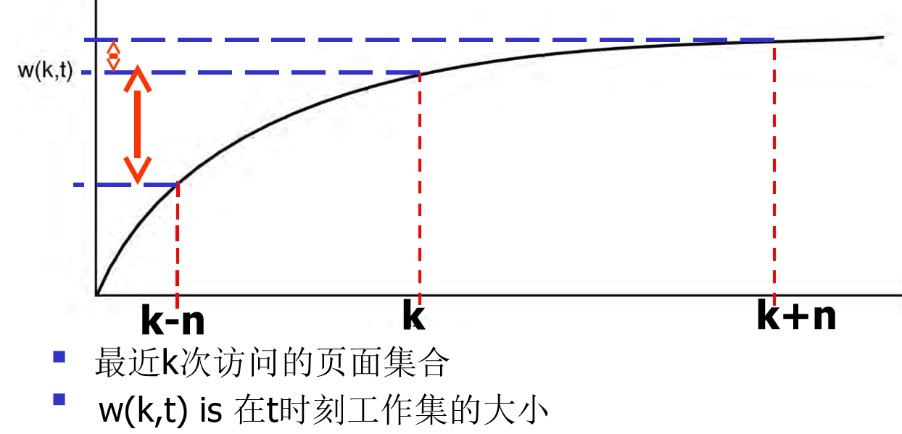

基于工作集的页面置换算法：找出一个不在工作集的页面并替换掉

工作集算法：

大于生存时间就不在工作集中，被移除

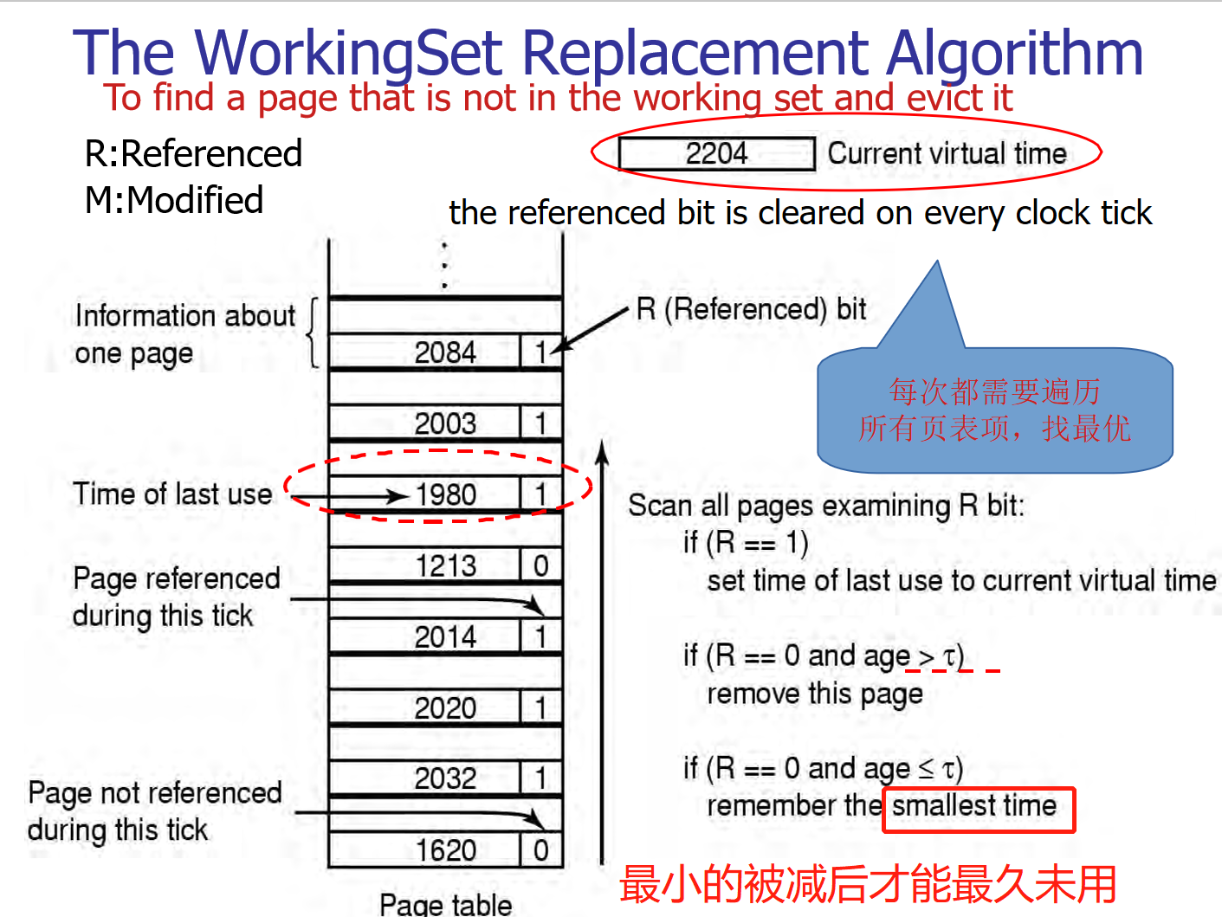

工作集时钟页面置换算法：

大于生存时间，就不在工作集，且没被修改就申请此页框，把新的页面放在工作集中

被修改了，指针继续往前走

不用全扫描整个页表

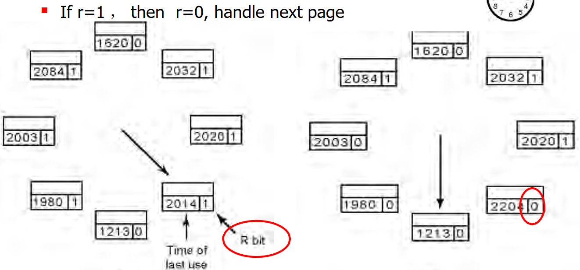

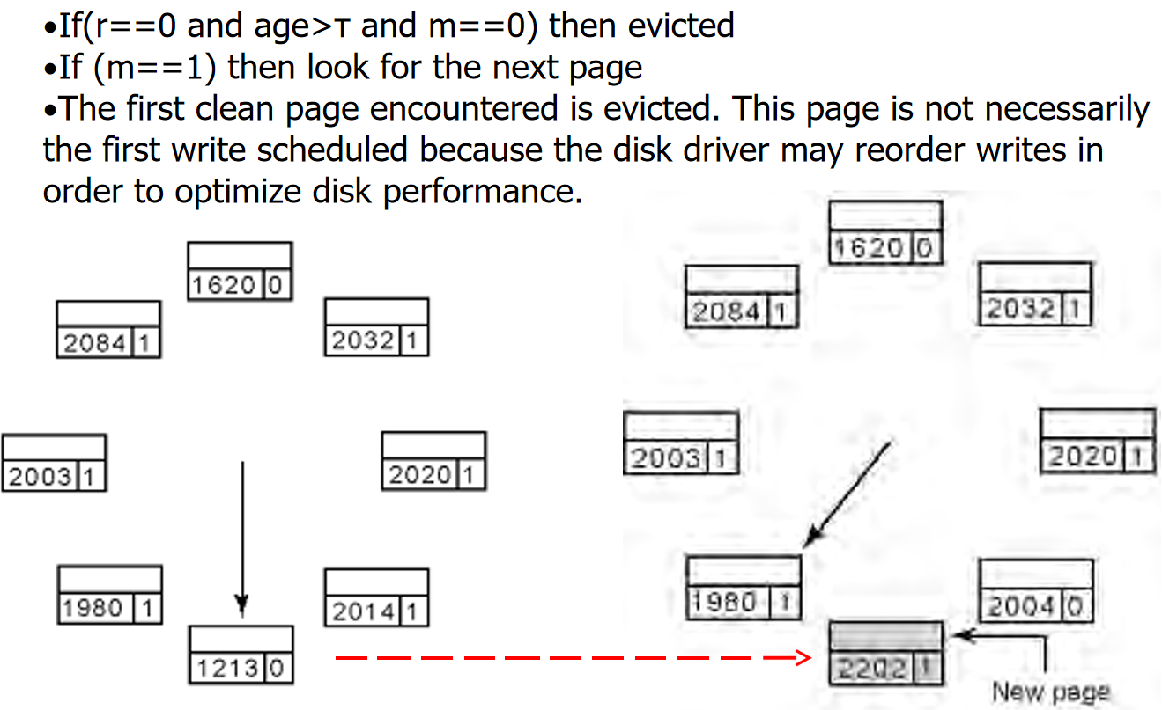

总结：

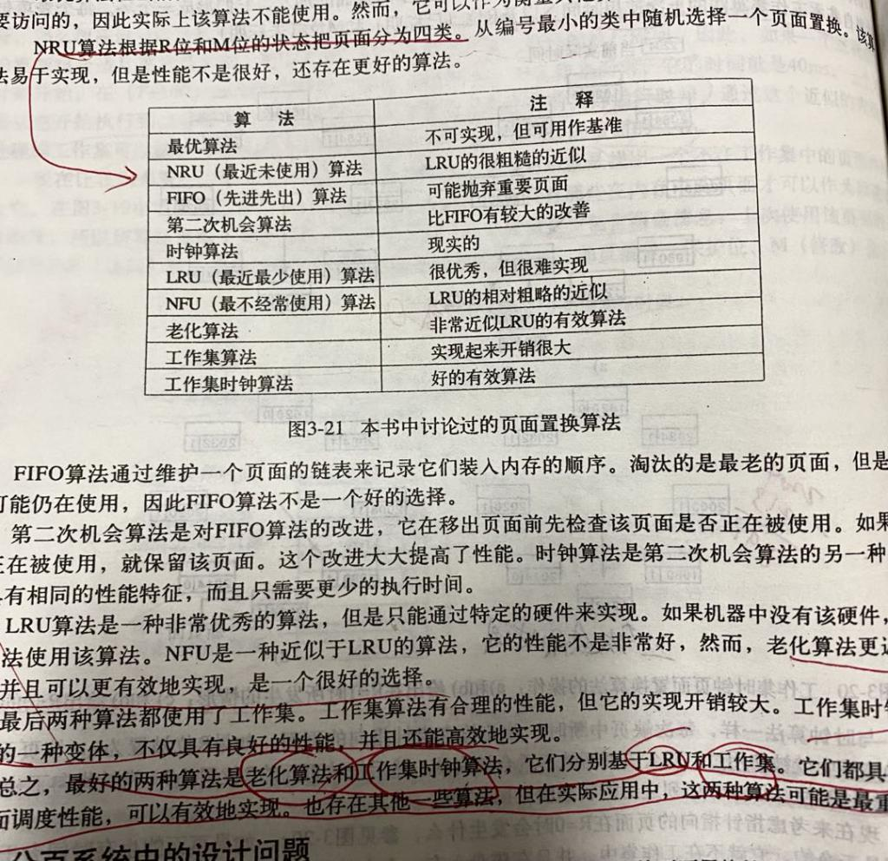

有效的访问时间：

(1 − p) × ma + p × page fault time p是页面中断概率，ma是内存访问时间。

扩大frame，存页面的框架不一定定可以改变效率。

栈式算法：

要避免Belady's Anomaly的产生，就要保证物理页多的里面放入的内容是物理页少的里面内容的超集（也就是物理页少的里面的内容是物理页多的里面的内容的子集）

在LRU和最佳页面替换算法的情况下, 可以看出, 如果我们增加帧数, 则页面错误的数量将减少。但是, Balady发现, 在FIFO页面替换算法中, 页面错误数将随着帧数的增加而增加。

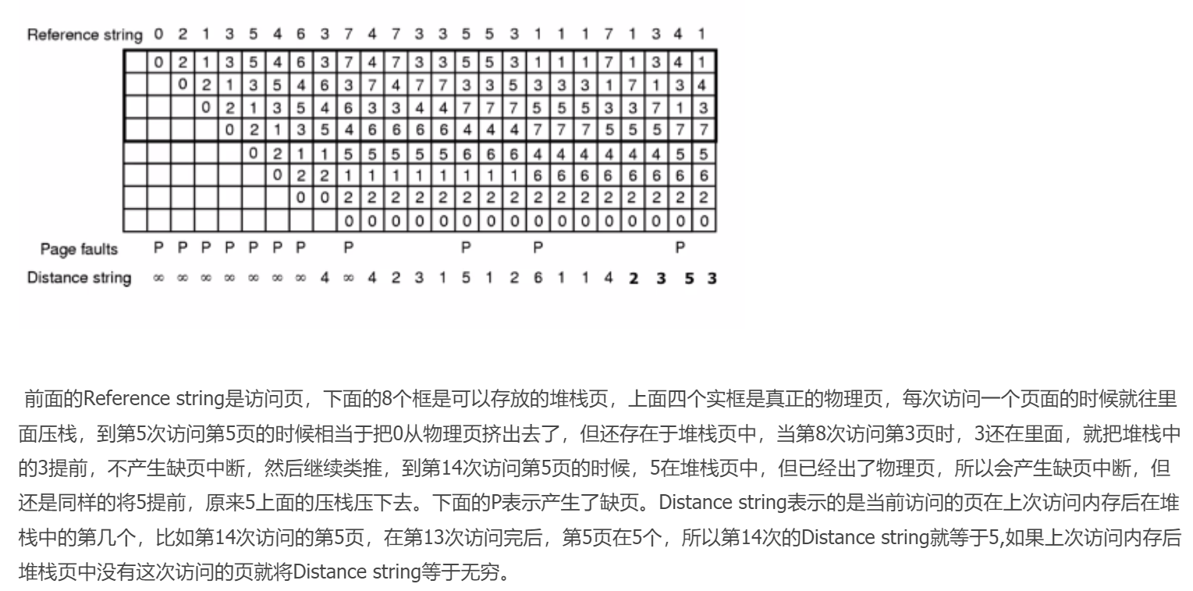

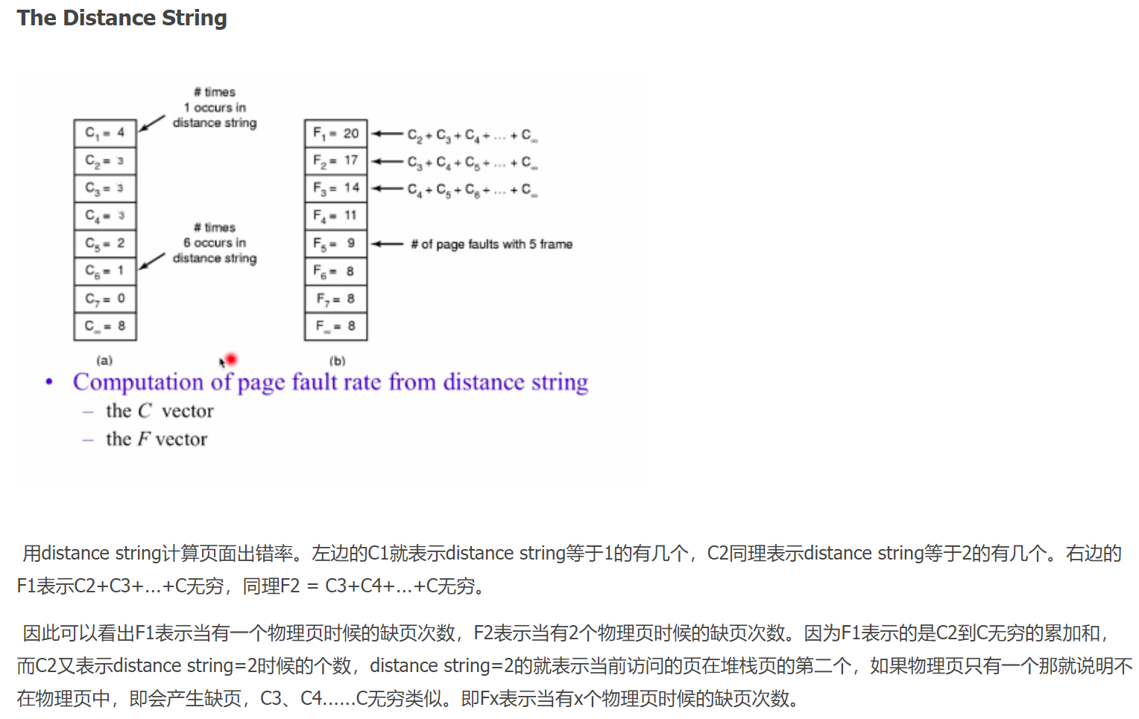

局部分配策略和全局：

当进程A发生了缺页中断的时候：

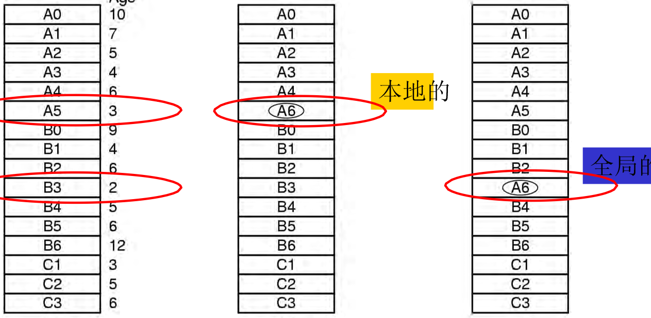

缺页中断率：PFF，计算每秒的缺页中断次数。

中断率随着分配的页面增加而降低

负载控制：

一旦进程的组合工作超出了内存容量就颠簸

减少进程竞争，将进程的一部分放到磁盘里或者直接减少进程。

高调取页活动成为抖动

引起抖动的原因：

在全局分配中，一个进程不停的从另一个进程中框架中提取。导致调页时间加长。

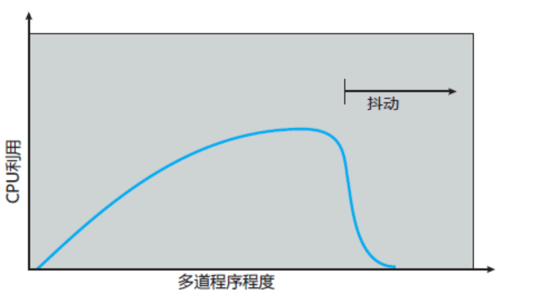

避免抖动：

一种局部替换算法

或优先级替换算法

工作集模型

工作组窗口L=S（Denning，1980）

L平均页面错误频率

S： 平均页错误处理时间CPU:最佳利用率

暂停某些进程

3.5.3页面大小

页面小的好处：数据段一般会浪费掉一半的页面，减少内部碎片，充分利用TLB空间

页面小的缺点：更大的页表

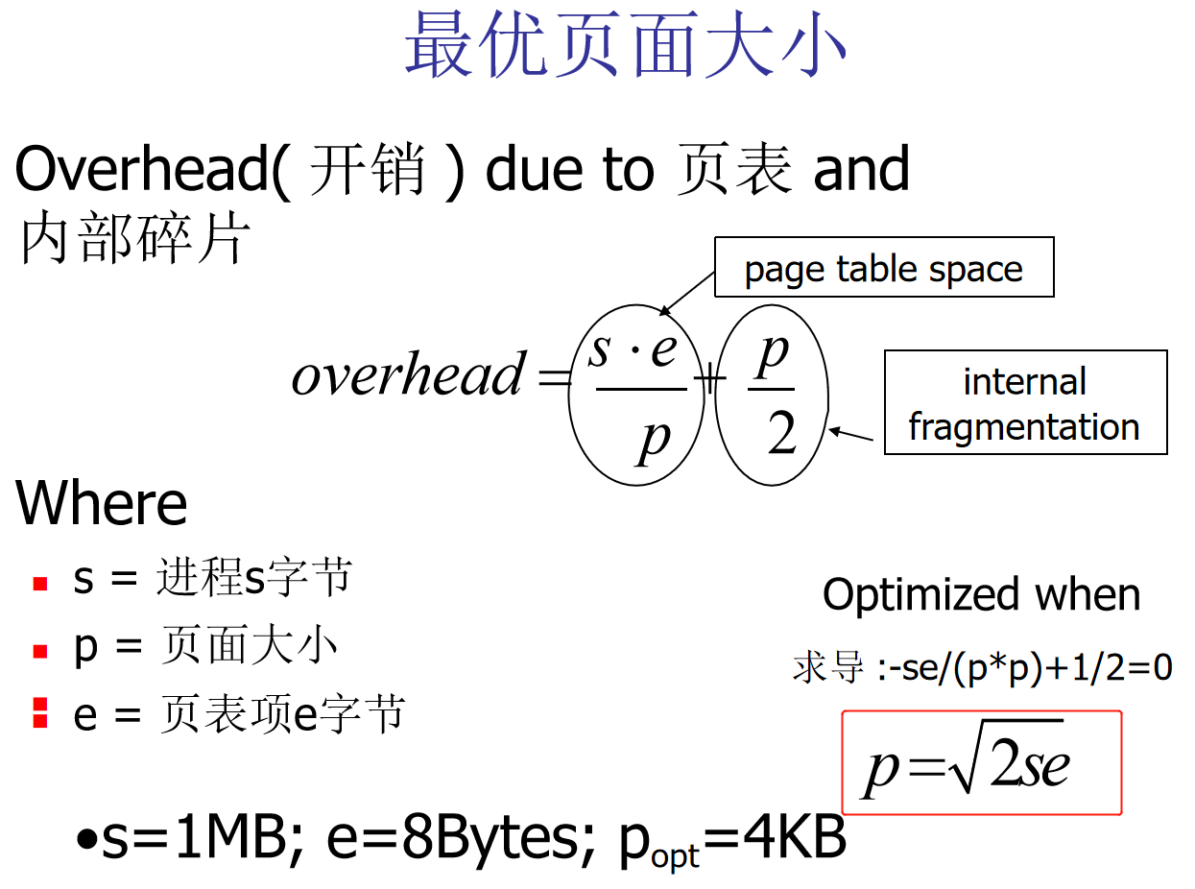

3.5.4分离指令空间和数据空间

I空间&D空间，两种地址空间可以进行分页相互独立

3.5.5共享页面

共享的单元式单个页面

3.5.8清除策略

(R,M)=(0,1)表被修改的脏页面，(1,0)表示频繁使用的干净页面

分页守护进程：定时查看，确保空闲帧，空闲帧太少就用页面置换算法。

双指针时钟：前指针用分页守护，后指针指向脏页面，写进磁盘，指向干净的就移动指针

3.5.9虚拟内存接口

允许一个网络上的多个进程共享一组页，但不一定是作为一个共享的线性地址空间

分页工作（四步，创建，重置MMU&TLB，中断，退出释放页表）

3.6.3指令备份：

当缺页中断产生的时候，硬件CPU提供一个备份寄存器

3.6.4锁定内存中的页面

钉住：钉住I/O操作的内存中的页面防止被移除内存。

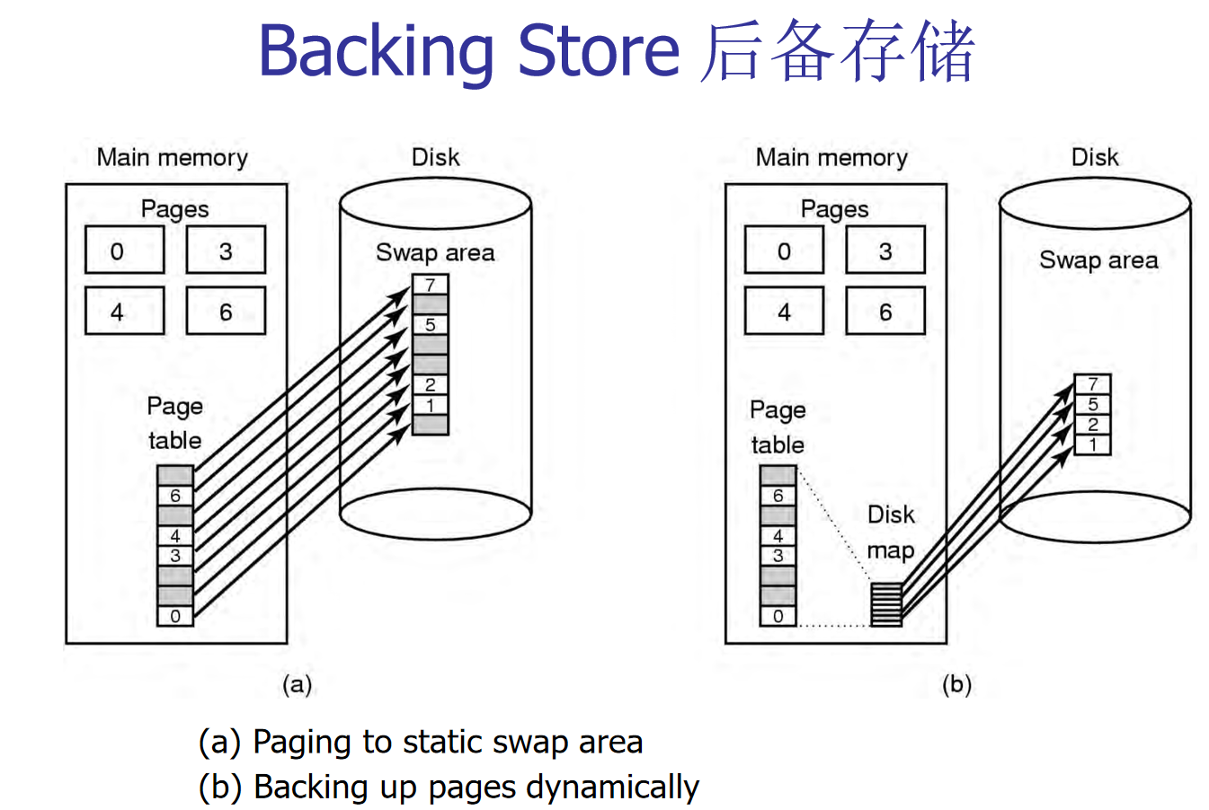

策略和机制分离

分页与分段的区别：

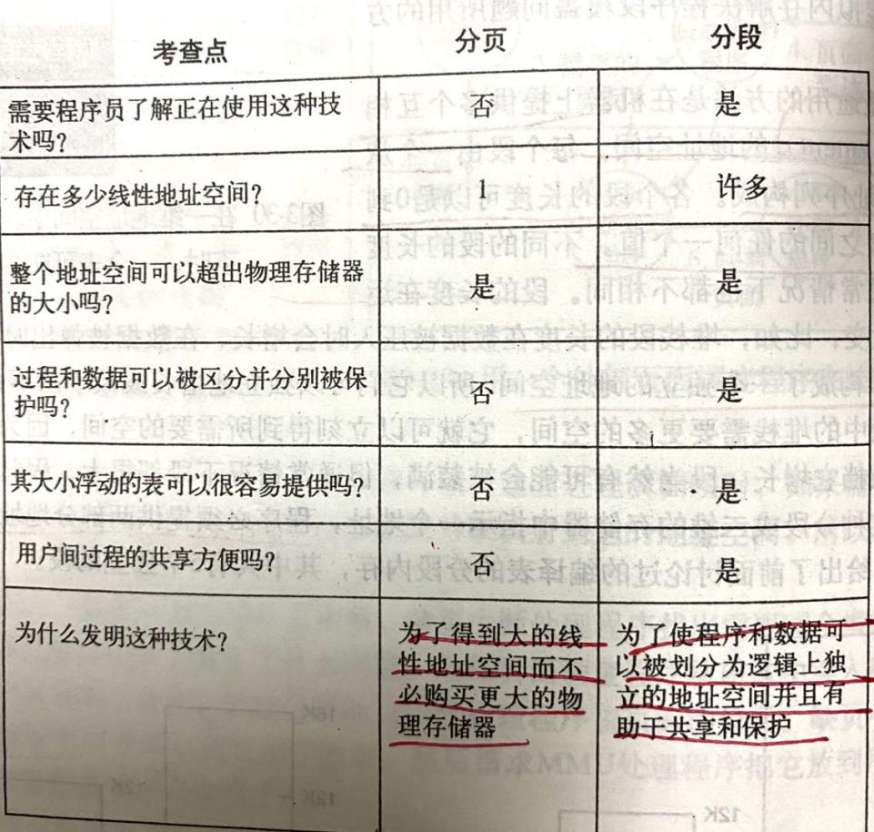

第四章：文件系统

长期存储信息的三个基本要求：

能够存储大量信息

进程终止的时候，信息依旧存在

必须能多个进程并发访问信息

磁盘：大小固定的块的线性序列，两种操作：读和写

文件：是进程创建的信息逻辑单元，一个字节流

三种文件结构：字节序列，记录序列，树

二进制文件的种类：可执行文件（文件头以魔数开始），存档文件（模块头开始），

普通文件：ASCLL文件（可打印，可显示），二进制文件

文件的访问：顺序访问，随机访问（任何次序，读字节或记录）：关键字访问

文件的操作：读取，创建......seek（对于随机的访问文件，表明从哪里开始）

文件复制：copyfile abc xyz

Argv[0] = “copyfile”

Argv[1] = “abc”

Argv[2] = “xyz”

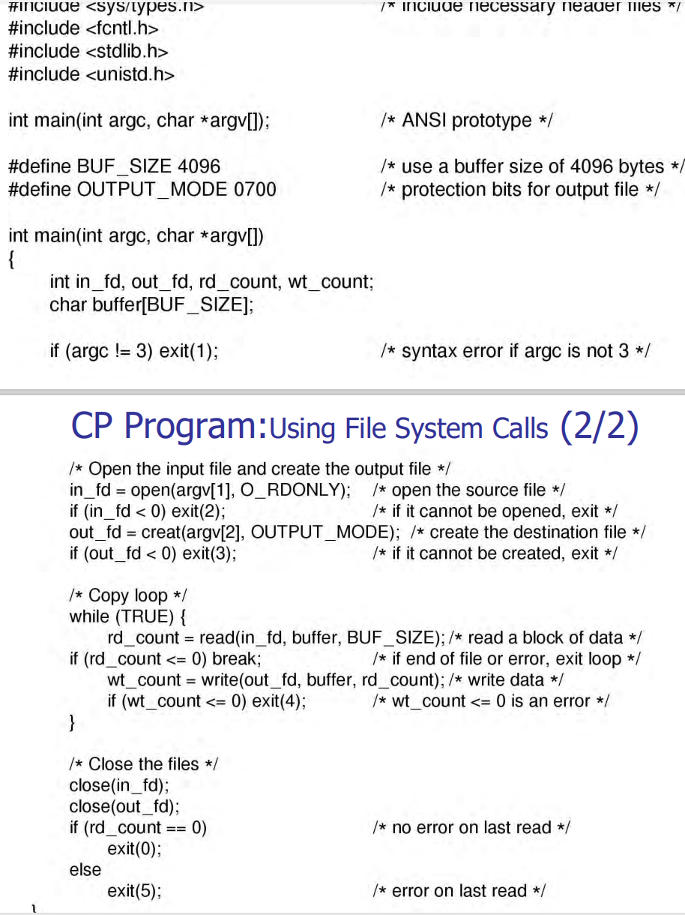

4.2目录：

层次目录系统：根目录->用户目录->用户子目录

目录的操作：创建，opendir....link:建立从该文件到路径所指名字的链接，unlink:删除目录项

4.3 文件系统

文件系统包括：文件和目录

文件系统的层次：磁盘划分为多个分区，一个分区一个文件系统，分区中的超级块包括文件所有关键性信息，磁盘零号扇区称为主引导记录（MBR），MBR 后面是分区表记录了每个分区的首尾地址。

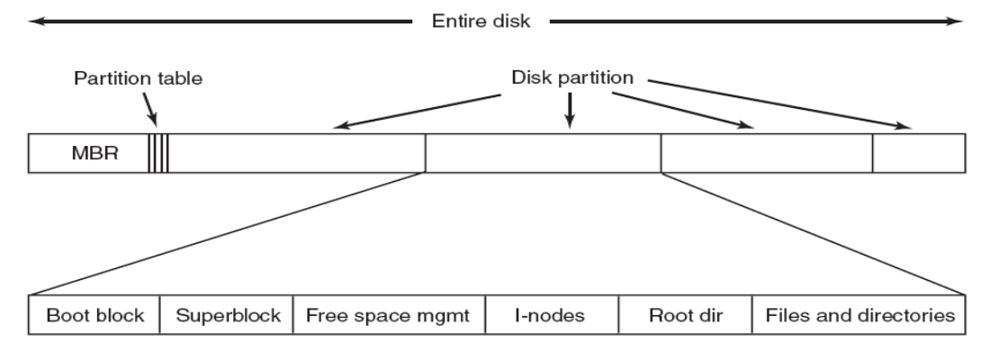

文件的分配：记录文件包含哪些磁盘块  
连续分配：

当文件删除的时候有，会产生空闲块，并且文件大小不能改动

链表分配：

只用存放第一块的磁盘地址，每个块的第一个字作为下个块的指针。

缺点：随机访问慢，存储数据的字节不是2的整数倍

用内存中的表链表分配：

取出每个磁盘块的指针字放在内存的一个表中，形成文件分配表（FAT）

缺点：必须把整个表存内存里

i节点：

记录文件包含哪些磁盘块的方式：给每个文件赋予一个i节点的数据结构

只有文件打开的时候，i节点才在内存中

每个i节点只能存储固定数量的磁盘地址

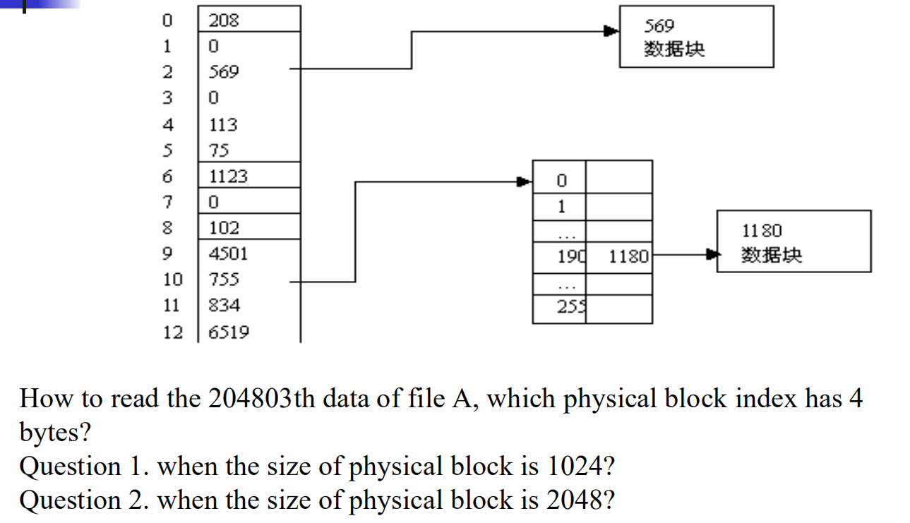

问的是第204803个数据在哪块，一个数据块的大小是1024，204803÷1024=200>10（不在直接地址位中），余数为3，那么第204803个数据就在第201个数据块里面。但是前十个是直接地址位所以它在一次间接的第201-10=191

因为前十个是直接地址位，一个直接地址位的一个物理块可以存1024/4=256，一次间接是可以存256个地址号。

第二个答案是91

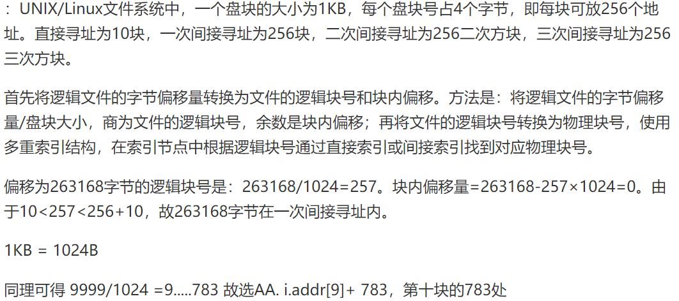

目录的实现：

把ASCLL码映射成定位文件所要信息

固定长度存储：文件属性直接放在目录里

可变长度存储：文件属性放在i节点中，而不是目录项

文件名可变：

在文件属性后跟可变长度的数据名：文件移走后会有可变空隙

或者将文件名放入目录后面的堆中：当一个文件的目录项移走后另一个文件总是很好适应空隙

前两种方式都是需要从头到尾的去遍历，可以用散列表

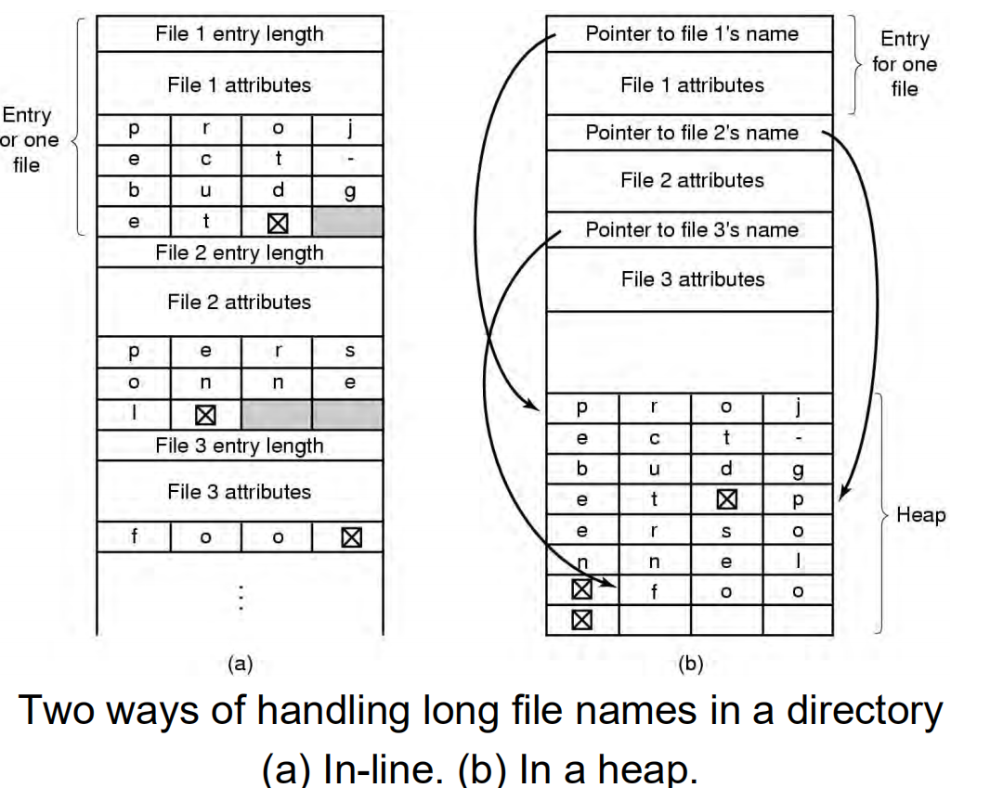

文件共享：

硬连接：磁盘块不列入目录，列入小型数据结构（i节点）

缺点：删除文件时记录的所有者信息错误

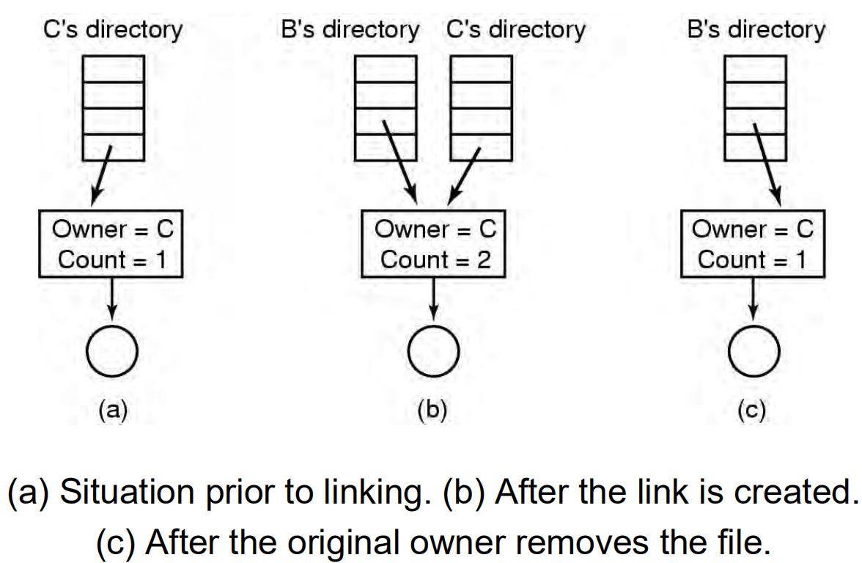

符号连接：建立一个LINK文件存储了要链接的文件和路径名

VFS虚拟文件系统：

不同盘不同文件系统：进程表->文件描述符->v节点->功能指针函数->FS1（其中一个文件系统）

磁盘空间管理：

如果文件按固定大小的块来处理：

快太大，浪费空间

块太小，增加寻道时间

随着块的变大：空间利用率跌了，数据率高了（性能）

跟踪空闲块：

位图：每块只用一个二进制位标识

磁盘块链表/成组链接法：用空闲块放空闲表

磁盘配额：

系统管理员分给每个用户拥有文件和块的最大数量

文件系统备份：

备份：增量转储：只备份最近一次转储以来更改过的文件。

物理转储：

从磁盘的第0块一直输出到磁带上，可能会有坏文件

逻辑转储：

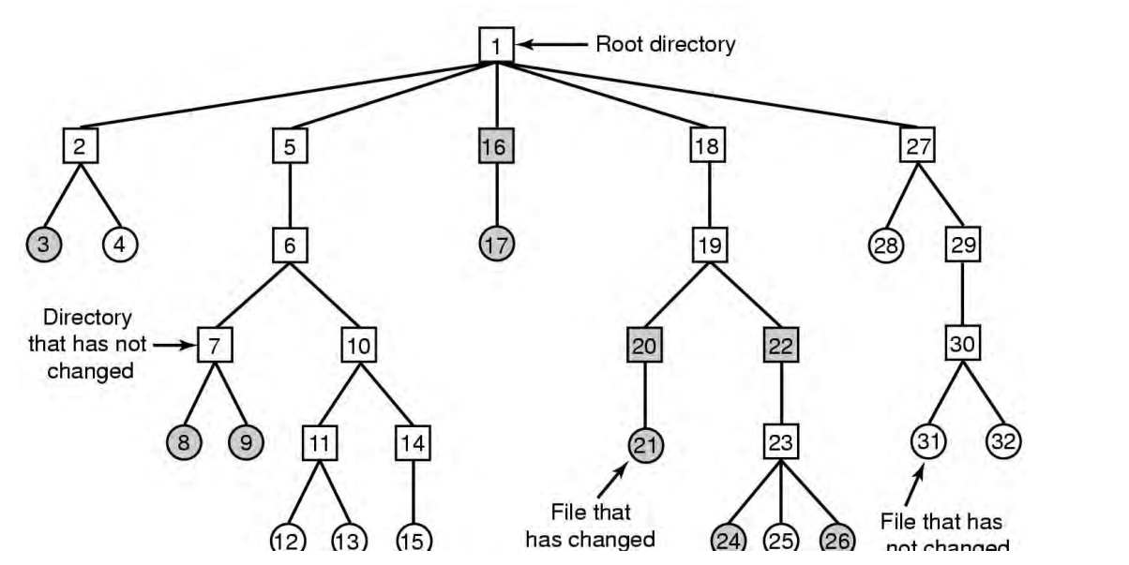

遍历所有修改过的文件和所有的目录并标记，把不含修改过文件的目录去掉标记，然后 先转储带有标记的目录，然后是带有标记的文件。

文件系统的一致性：

用计数器来观察一致性

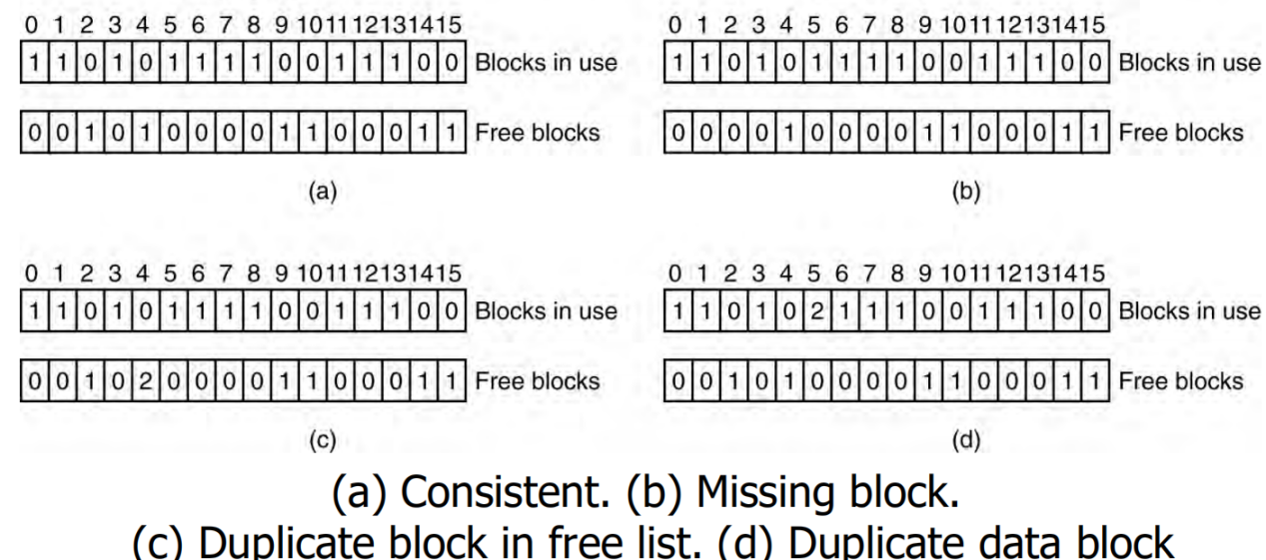

缓存（减少磁盘访问次数）：双向链表，用一个文件就从头部放到尾部

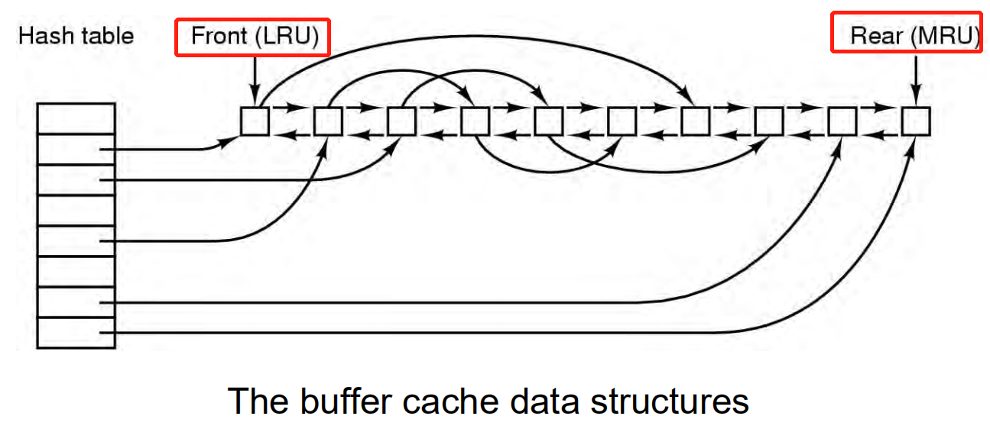

但是这样文件被修改后会在缓存系统上待很久，可能才会写回到磁盘，电脑一崩可能文件就没了，因此可采取：snyc:通写高速缓存：当文件被修改后立即写回磁盘

块提前读：需要用到块之前，将其写入高速缓存（适用于顺序存储）

减少磁盘臂震动：把有可能顺序访问的块放在一起。

块一般会存进临近的空闲块，用这个来找

每个柱面组有自己的i节点，空闲块，数据表

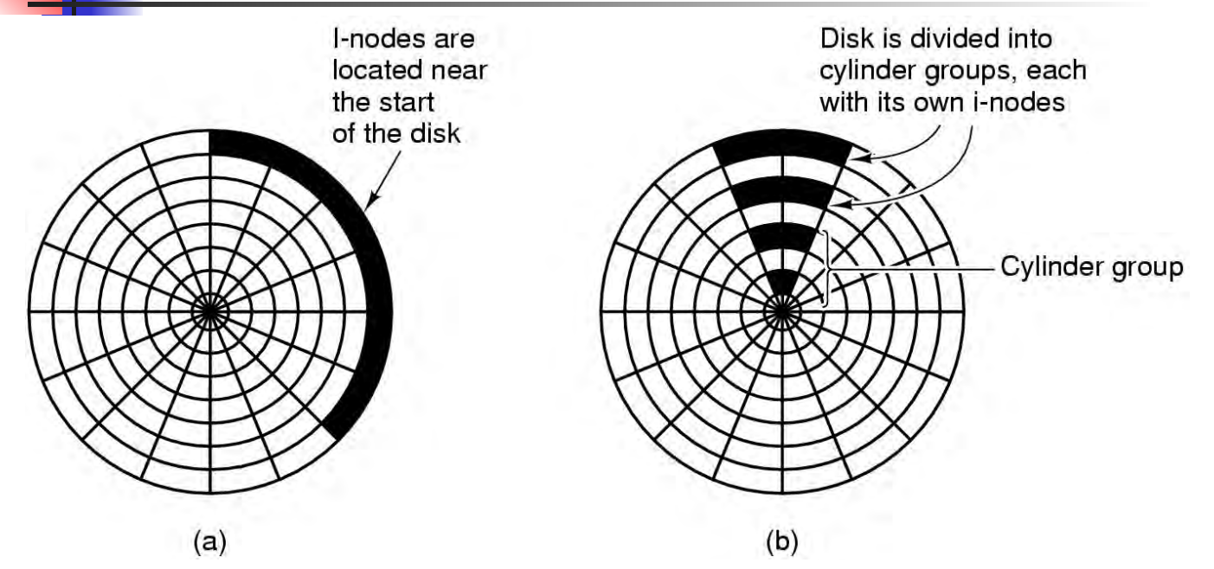

文件系统：

MS-DOS：目录项固定，windows98中使用的扩展MOS-DOS目录项，文件名

UNIX　V７文件系统从跟目录变成树状结构

CD－ROM：ISO　９６６０不需要记录空闲块

第五章：输入输出

I/O接口应对所有设备相同：设备无关性

块设备：信息在固定大小的块中，每个块独立于其他块读写：U盘，硬盘，光盘

字符设备：发送接收字符流，不可寻址，没有寻道操作：打印机，鼠标

I/O设备组成：机械设备，电子设备

电子部件称为设备控制器或适配器

机械部件是设备本身

控制器＆设备的接口：前导符＋错误校验码

设备控制器

将串行位流转换为字节块，然后

执行任何必要的错误更正

可以处理一个、两个、四个……相同的设备

很多I/O有于CPU通信的寄存器，于操作系统读写的数据缓冲区

下图ａ中内存地址空间和I/O地址空间是不同的

ｂ是把控制器映射到内存

ｃ都采用（有内存映射I/O的数据缓冲区＆单独端口）

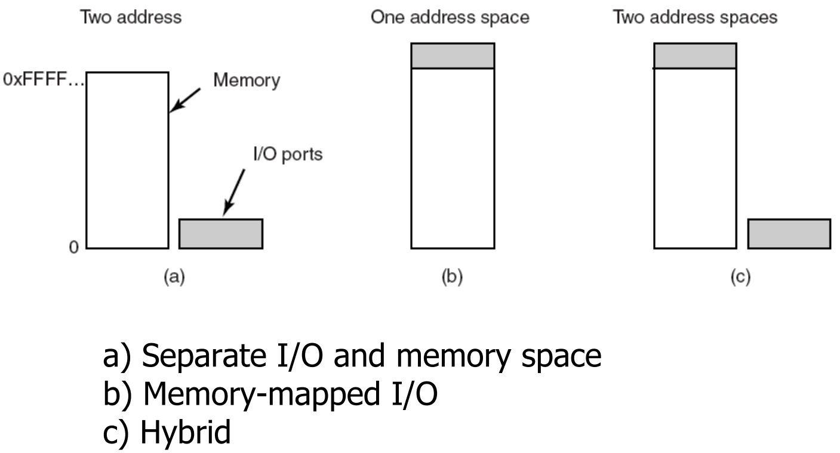

双总线优化内存性能，不用为了I/O的慢速设备而折中

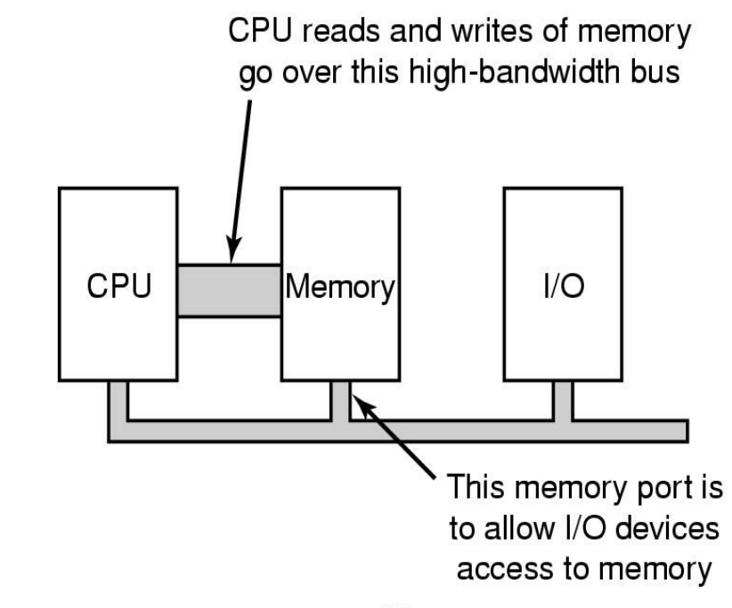

中断：

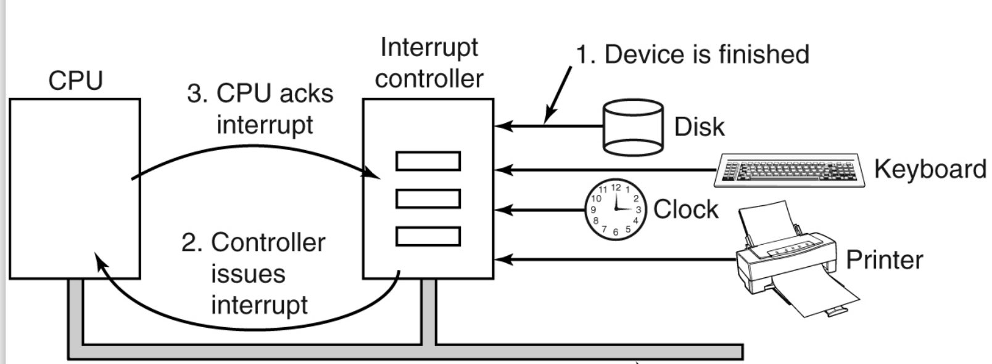

中断＆陷阱

不同的中断源

■ 陷阱：当前正在运行的进程

不同中断处理程序的提供程序

不同的动作时间

不同的背景

精确中断：中断前所有程序都执行了，中断后面的都等待执行

不精确中断：如果中断时I/O中断则不一定严格按照，有部分执行

I/O系统的目标：

设备独立性，统一命名（所有文件和设备采用统一命名规则），错误处理（尽可能接近硬件被处理），同步（阻塞），异步（i/o设备，中断驱动），缓冲（数据离开设备不能直接放在目的地），共享／独占（磁带）

必考：程序控制ｉ／ｏ

让CPU做全部工作

轮询，忙等待：输出一个字符后CPU要不断的查询设备，以了解是否接受了另一个字符

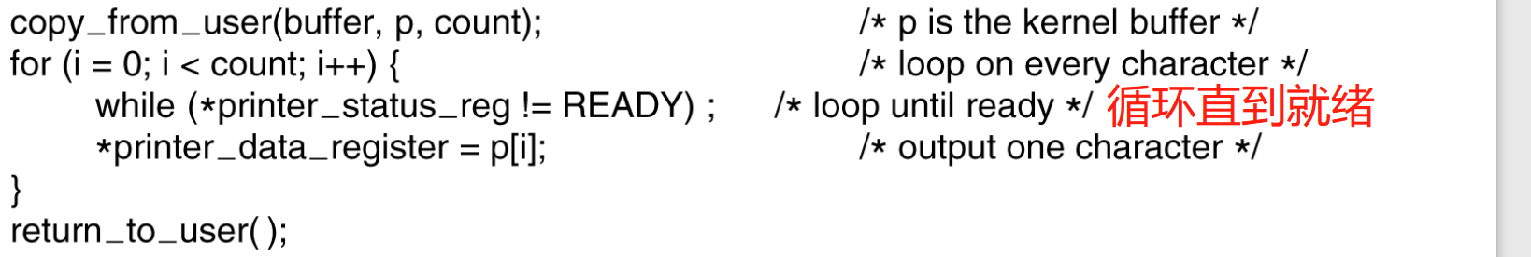

中断驱动式I/O：

让CPU在中断的时候干别的

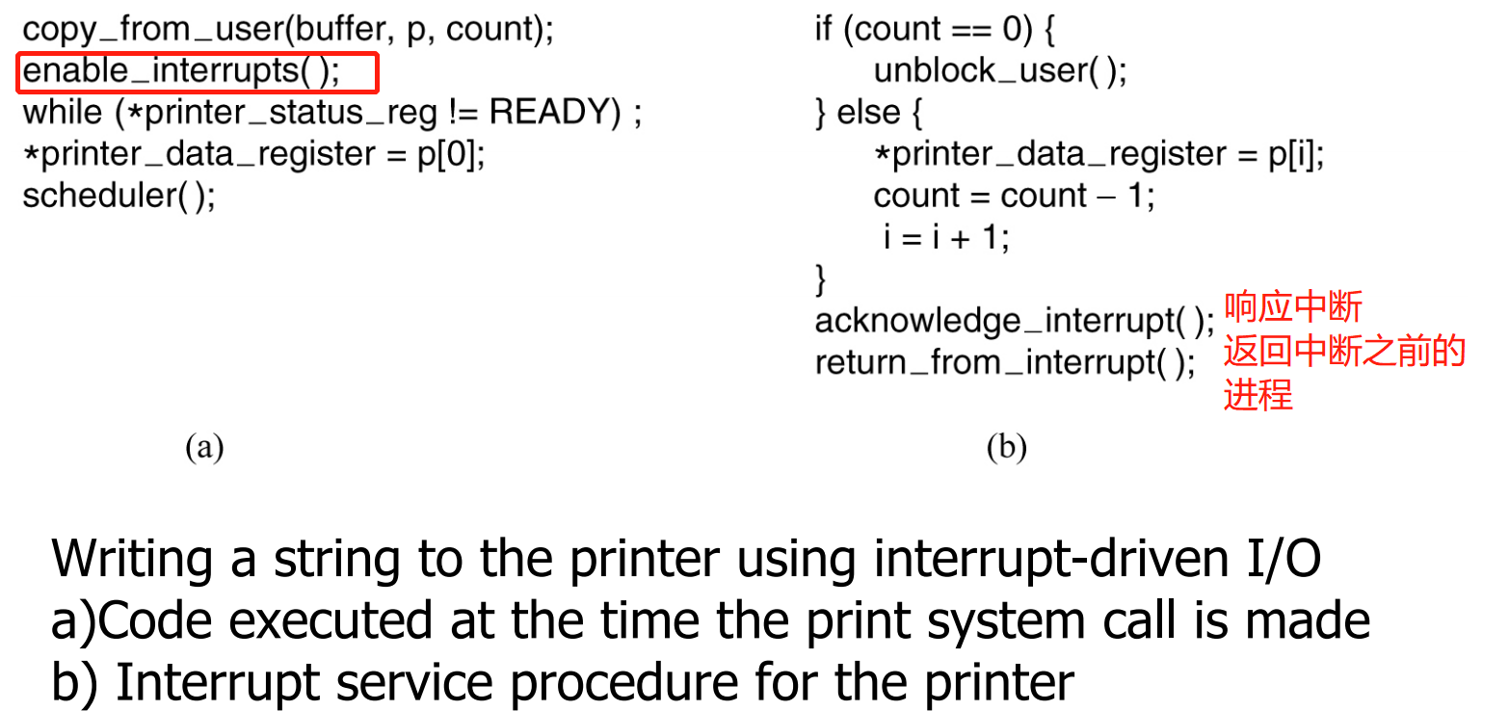

使用DMA的I/O

让DMA控制器一次给打印机提供一个字符，而不必打扰CPU

减少中断次数

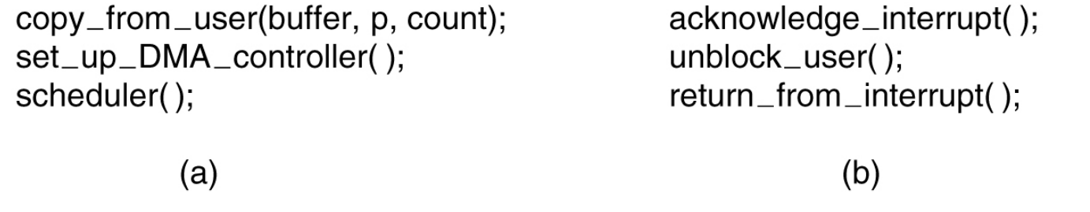

DMA：

突发模式：通知设备获得总线，发送一连串传送然后释放总线

飞跃模式：DMA通知设备直接将数据传输到主存

大多数DMA控制器使用物理内存地址传送，要求OS把虚拟地址转换成物理地址，要用到MMU

使用管道的I/O

每个管道支持一个或多个I/O设备

I/O软件层次：用户级I/O软件，与设备无关的系统软件，设备驱动程序，中断处理程序

设备的驱动程序在内核

与设备无关的软件：设备驱动程序的统一接口，缓冲，错误报告，分配与释放专用设备，提供与设备无关块大小

双缓冲提高效率

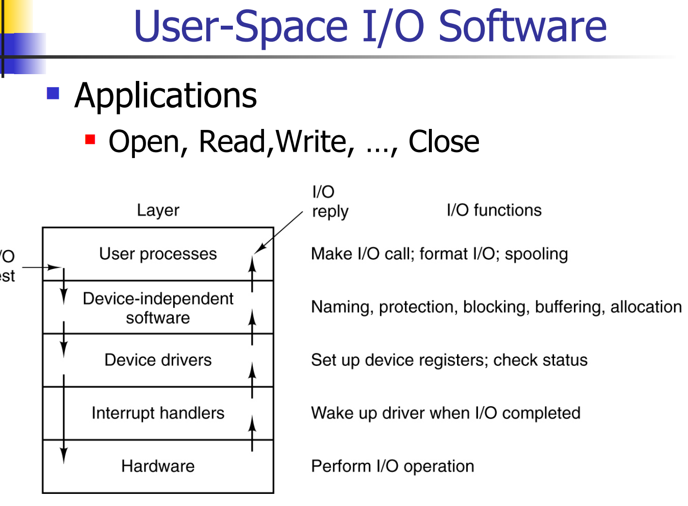

盘：磁盘被组织成柱面，每个柱面有若干磁道，磁道又被分为多个扇区

读写磁盘块所需的时间由3个因素决定：

寻道时间

旋转延迟

实际转移时间

最短寻道优先（SSF）：总是处理与请求的磁头最近的请求

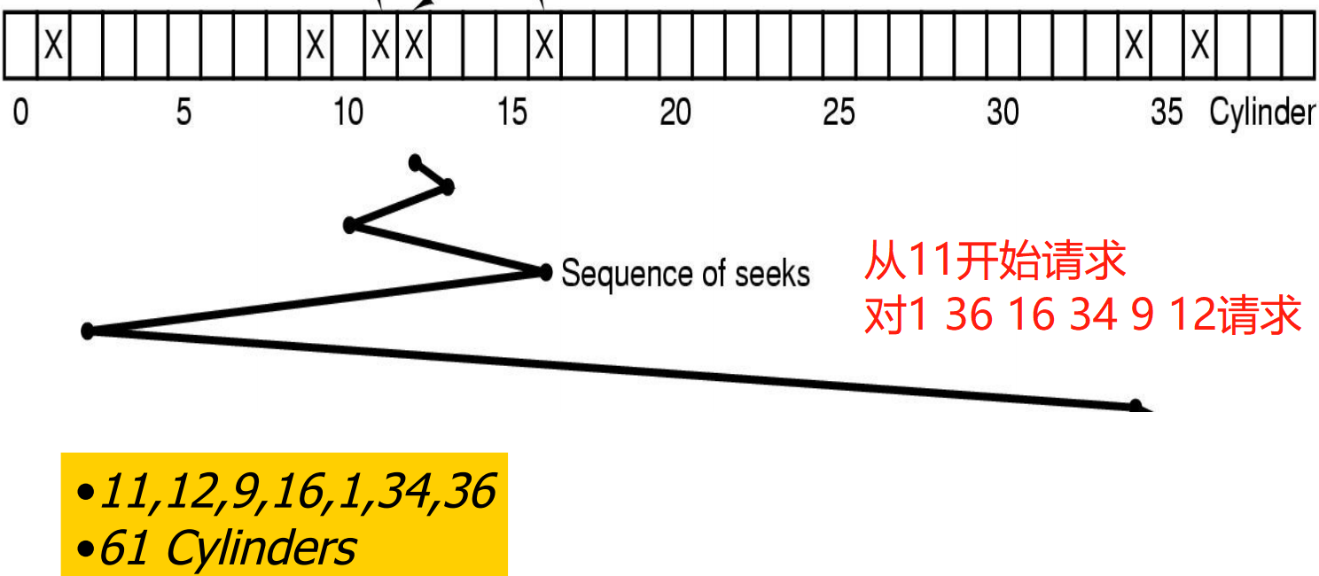

电梯算法！！！考

保持一个方向运动，直到那个方向上没有请求

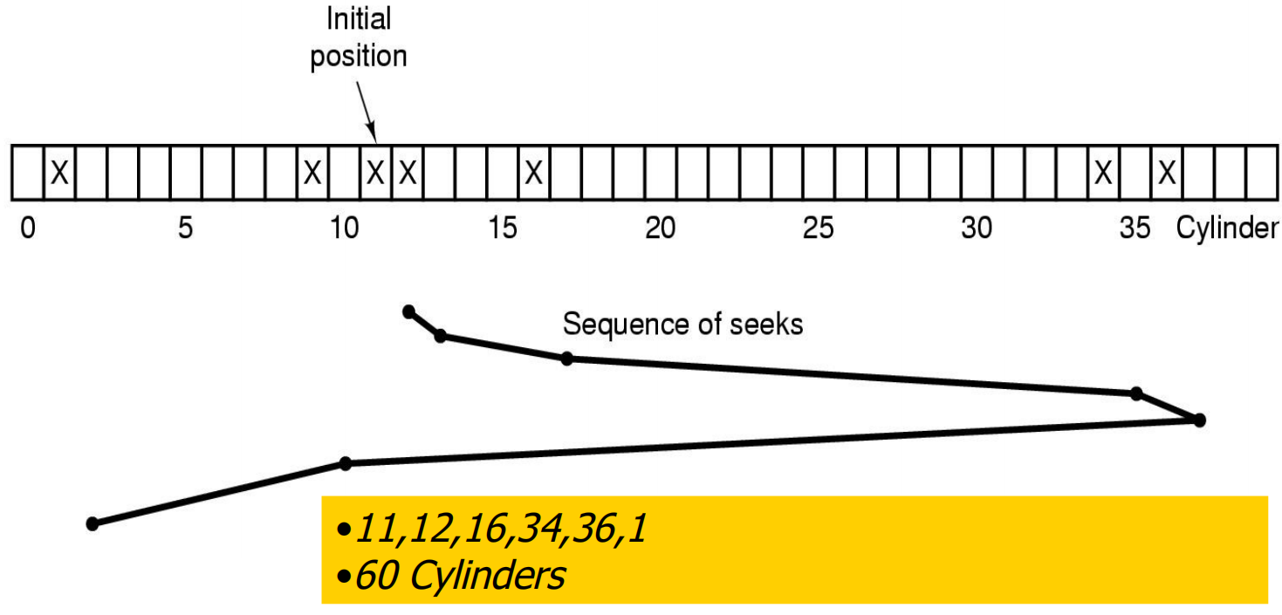

RAID：

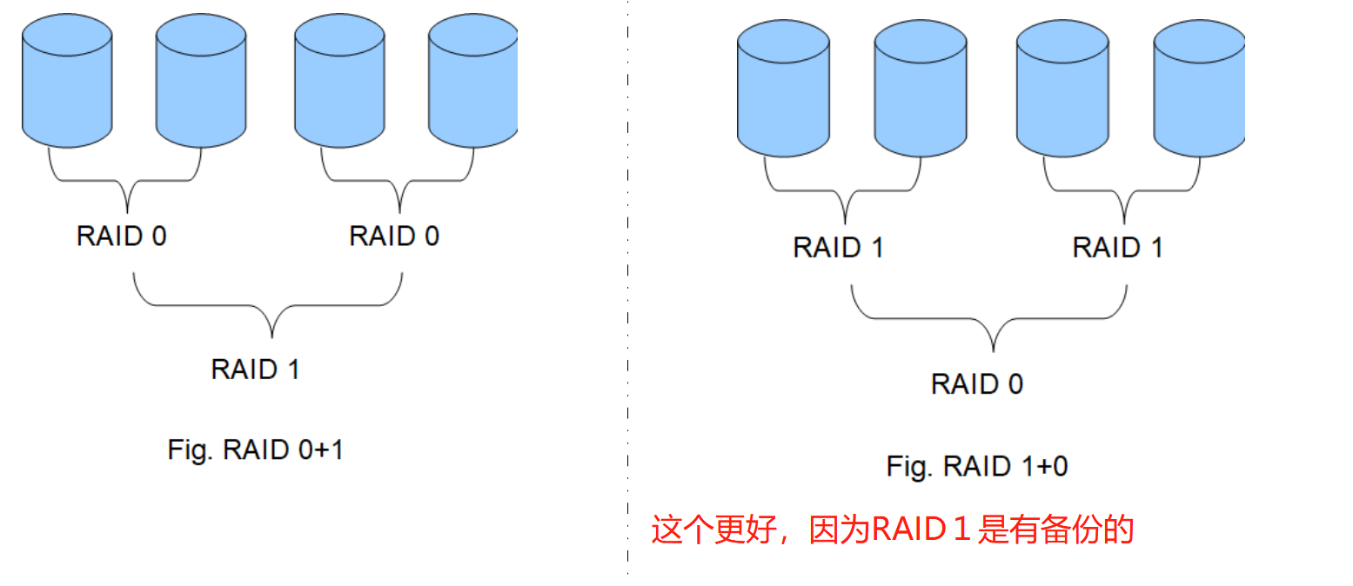

稳定存储器：要么正确的写，要么什么也不干

ECC纠错码

稳定写，稳定读，崩溃恢复

